Аналитическая справка
по результатам входной и итоговой диагностик на курсах повышения квалификации по теме «Введение обновленных федеральных государственных стандартов общего образования: управленческий аспект»
Категория участников: директора и заместители директоров ОО
Входная диагностика.
Цель: определение компетентности управленческих команд и выявление профессиональных дефицитов в соответствии с программой курсовой подготовки.
Форма: тестовая работа
Инструментарий: Входной контроль включает 15 заданий различных типов и уровней сложности, из них: − 6 заданий с выбором одного правильного ответа; − 6 заданий с выбором нескольких правильных ответов; − 3 задания на установление соответствия.
Результаты диагностики распределились следующим образом и представлены в таблице:
№ задания | Группа  23-1067  /30 чел. | Группа  23-1068/  29 чел. | Группа  23-71/  23 чел. | № группы/всего слушателей | № группы/всего слушателей | № группы/всего слушателей | № группы/всего слушателей
 | справились с заданием (кол-во\%) | справились с заданием (кол-во\%) | справились с заданием (кол-во\%) | справились с заданием (кол-во\%) | справились с заданием (кол-во\%) | справились с заданием (кол-во\%) | справились с заданием (кол-во\%)
1 | 17/56,6 | 22/75,8 | 12/52,1 | 25/89,2 | 15/46,8 | 22/88 | 12/52.1
2 | 15/50 | 26/89,6 | 11/47,8 | 18/64,2 | 15/46,8 | 9/36 | 11/47.8
3 | 13/43,3 | 28/96,5 | 22/95,6 | 18/64,2 | 20/62,5 | 8/32 | 15/65,2
4 | 18/60 | 16/55,1 | 19/82,6 | 18/64.2 | 24/75 | 21/84 | 13/56,5
5 | 28/93,3 | 18/62 | 23/100 | 20/71,4 | 13/40,6 | 7/28 | 16/69.5
6 | 16/53,3 | 14/48,2 | 23/100 | 22/78,5 | 27/84,3 | 19/76 | 20/86.9
7 | 20/66,6 | 18/62 | 15/65,2 | 7/25 | 12/37,5 | 6/24 | 16/69.5
8 | 19/63,3 | 17/58,6 | 14/60,8 | 8/28,5 | 7/21,8 | 6/24 | 16/69.5
9 | 26/86,6 | 24/82,7 | 9/39.1 | 10/35,7 | 10/31,25 | 4/16 | 15/65,2
10 | 22/73,3 | 28/96,5 | 4/17 | 8/28,5 | 7/21,8 | 3/12 | 16/69.5
11 | 19/63,3 | 23/79,3 | 18/85,7 | 10/35,7 | 20/62,5 | 3/12 | 12/52.1
12 | 27/90 | 26/89,6 | 21/91.3 | 18/64,2 | 19/59,37 | 8/32 | 14/60,8
13 | 25/83,3 | 13/44,8 | 11/47,8 | 14/50 | 20/62,5 | 14/56 | 13/56,5
14 | 12/40 | 11/37,9 | 12/52,1 | 6/21,4 | 13/40,6 | 13/52 | 6/26
15 | 17/56,6 | 6/20,6 | 11/47,8 | 15/53,57 | 15/46,8 | 15/60 | 11/47,8

Система оценивания заданий.
Каждое задание оценивается в 1 балл. Максимальный балл – 15. Тест считается выполненным успешно при верном ответе на 2 и более вопросов.
Выводы.

Основные затруднения вызвали вопросы по системе оценки достижения планируемых результатов освоения образовательной программы основного общего образования, критериям оценки предметных результатов, согласно ФОП СОО, внутренней и внешней оценках достижения планируемых результатов освоения ФОП ООО, на установление соответствия между направлениями воспитания и целевыми ориентирами результатов воспитания на уровне среднего общего образования, а также на соответствие между группами универсальных учебных действий и результатами их освоения обучающимися на уровне среднего общего образования.

Итоговая аттестация.
Цель: определение уровня освоения программы.
Форма: тестовая работа
Инструментарий: тест включает 15 заданий различных типов и уровней сложности, из них: − 6 заданий с выбором одного правильного ответа; − 6 заданий с выбором нескольких правильных ответов; − 3 задания на установление соответствия.
Результаты диагностики распределились следующим образом и представлены в таблице:
№ задания | Группа  23-1067  /30 чел. | Группа  23-1068/  29 чел. | Группа  23-71/  23 чел. | № группы/всего слушателей | № группы/всего слушателей | № группы/всего слушателей | № группы/всего слушателей
 | справились с заданием (кол-во\%) | справились с заданием (кол-во\%) | справились с заданием (кол-во\%) | справились с заданием (кол-во\%) | справились с заданием (кол-во\%) | справились с заданием (кол-во\%) | справились с заданием (кол-во\%)
1 | 30/100 | 27/93,1 | 22/95,6 | 28/100 | 32/100 | 23/92 | 23/100
2 | 30/100 | 27/93,1 | 21/95,4 | 28/100 | 30/93,7 | 25/100 | 23/100
3 | 28/93,3 | 29/100 | 22/95,6 | 28/100 | 30/93,7 | 24/96 | 23/100
4 | 30/100 | 29/100 | 23/100 | 24/85,7 | 32/100 | 24/96 | 23/100
5 | 26/86,6 | 29/100 | 18/78,2 | 28/100 | 32/100 | 23/92 | 23/100
6 | 30/100 | 25/86,2 | 22/95,6 | 28/100 | 31/96.8 | 23/92 | 23/100
7 | 29/96,6 | 22/75,8 | 23/100 | 27/96,4 | 29/90,6 | 24/96 | 20/86,9
8 | 29/96,6 | 29/100 | 21/91,3 | 27/96,4 | 27/84,3 | 24/96 | 22/95,6
9 | 27/90 | 28/96,5 | 22/95,6 | 28/100 | 30/93,7 | 24/96 | 22/95,6
10 | 30/100 | 29/100 | 22/95,6 | 28/100 | 31/96,8 | 24/96 | 22/95,6
11 | 30/100 | 24/82,7 | 23/100 | 27/96,4 | 31/96,8 | 22/88 | 22/95,6
12 | 30/100 | 29/100 | 23/100 | 26/92,8 | 31/96,8 | 23/92 | 22/95,6
13 | 26/86,6 | 29/100 | 17/73,9 | 27/96,4 | 30/93,7 | 21/84 | 22/95,6
14 | 25/83,3 | 27/93,1 | 23/100 | 27/96,4 | 30/93,7 | 20/80 | 22/95,6
15 | 25/83,3 | 25/86,2 | 19/82,6 | 28/100 | 31/96,8 | 23/92 | 23/100

Система оценивания заданий.
Каждое задание оценивается в 1 балл. Максимальный балл – 15. Тест считается выполненным успешно при верном ответе не менее, чем на 11 вопросов (70% выполнения теста).
Выводы. 100% слушателей справились с работой на 70 % и более, что свидетельствует о качественном изучении материала. Успешности выполнения работы способствовала результативность на текущей аттестации и выполнение практических работ.
Однако, следует отметить, что вопросы по приведению в соответствие ООП ОО с ФООП остаются актуальными.

Рекомендации:
1) провести семинары по предложенным проблемам;
2) организовать адресную помощь управленческим командам;
3) активизировать работу РУМО руководящих кадров по актуальным вопросам.

По окончании серии курсов отделом мониторинга и аналитики ЦНППМ было проведено исследование результатов диагностики качества освоения дополнительной профессиональной программы «Введение обновлённых федеральных государственных образовательных стандартов общего образования: управленческий аспект».
Группа 23-1070
Дата проведения диагностики: 26.04. - 28.04.2023г.
Цель диагностики:
- оценка эффективности реализации дополнительной профессиональной образовательной программы;
- определение степени удовлетворённости результатами обучения на курсах повышения квалификации руководителей;
- определение актуальных направлений повышения квалификации и профессионального развития руководителей ОО;
- проведение коррекции и (или) проектирования содержания курсов повышения квалификации, индивидуальных образовательных маршрутов, различных форм научно-методического сопровождения педагогов с учётом выявленных запросов на направления повышения квалификации и профессионального развития во втором полугодии 2023 года.
Категория участников: слушатели курсов из состава учебной группы руководителей общеобразовательных организаций Брянской области (директора школ, заместители директоров по УВР/ВР)
Количество – 24 человека
Форма: самодиагностика на основании рефлексии по итогам окончания курса
Инструментарий: анкета с вопросами закрытого и открытого типа в дистанционном режиме с использованием гугл-формы без ограничения по времени
Статистические результаты анкетирования.
Раздел 1. Общие характеристики слушателей группы 23-1070, принявших участие в анкетировании:
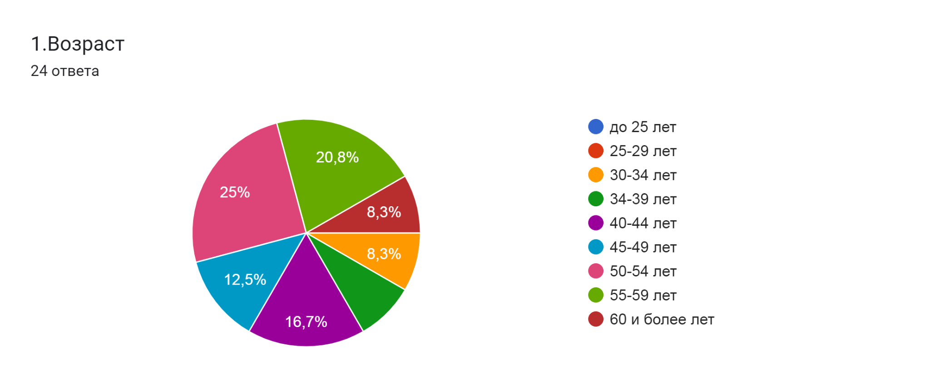
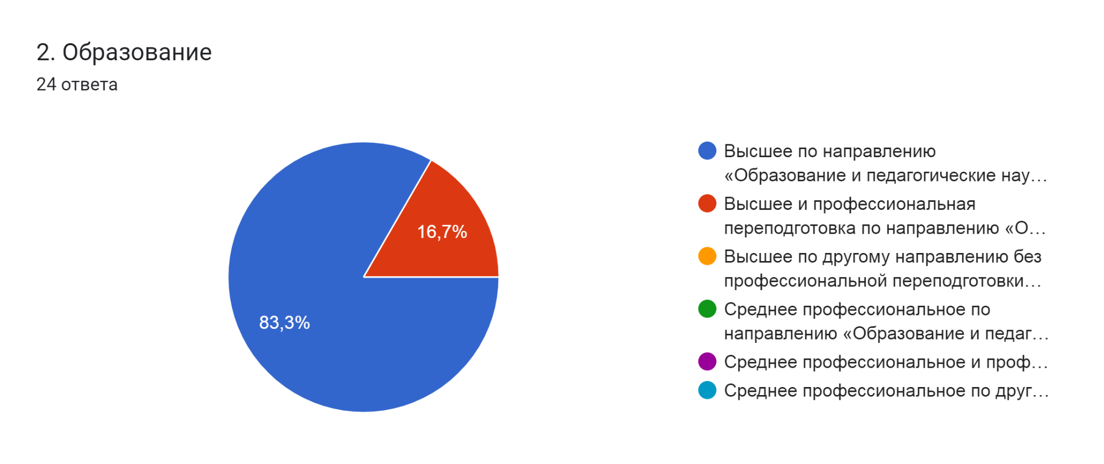
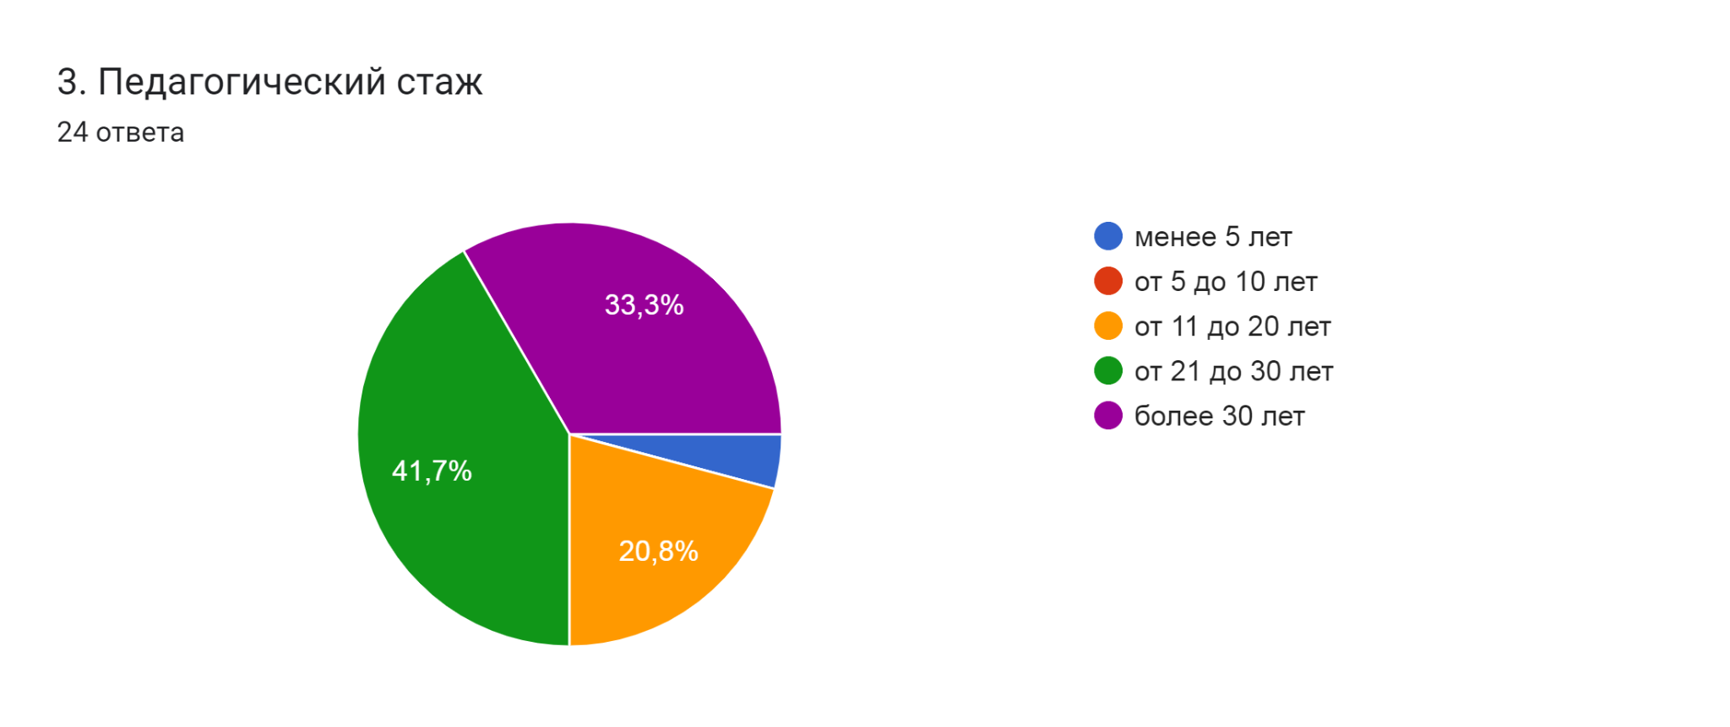
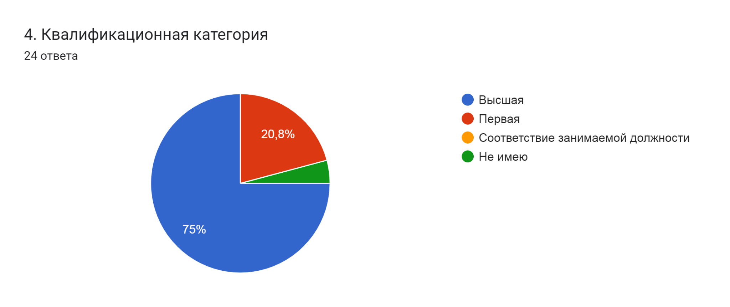
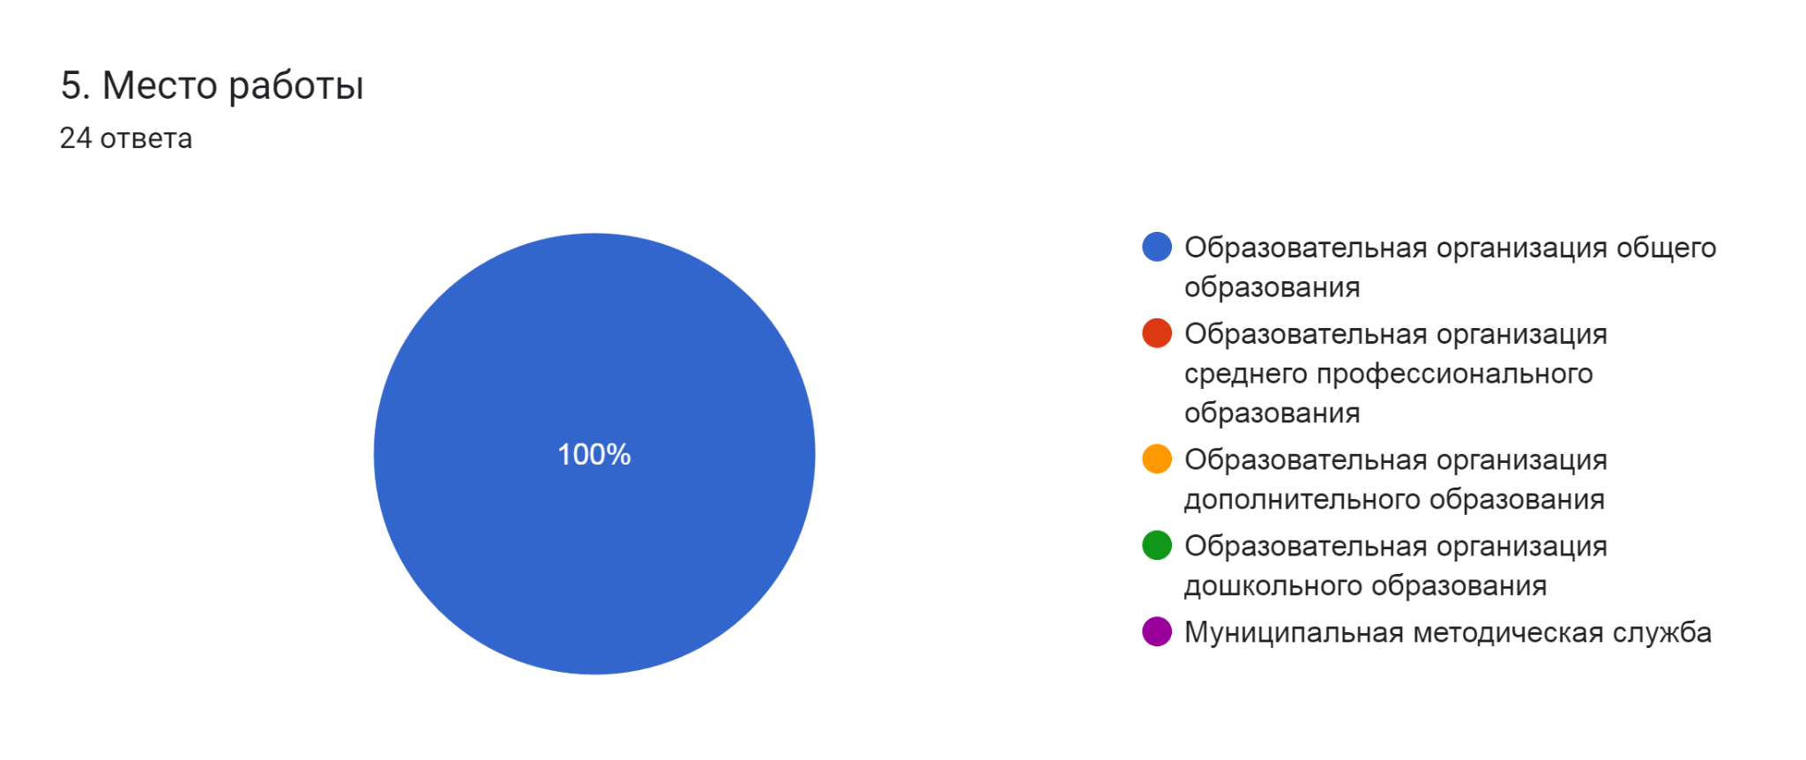
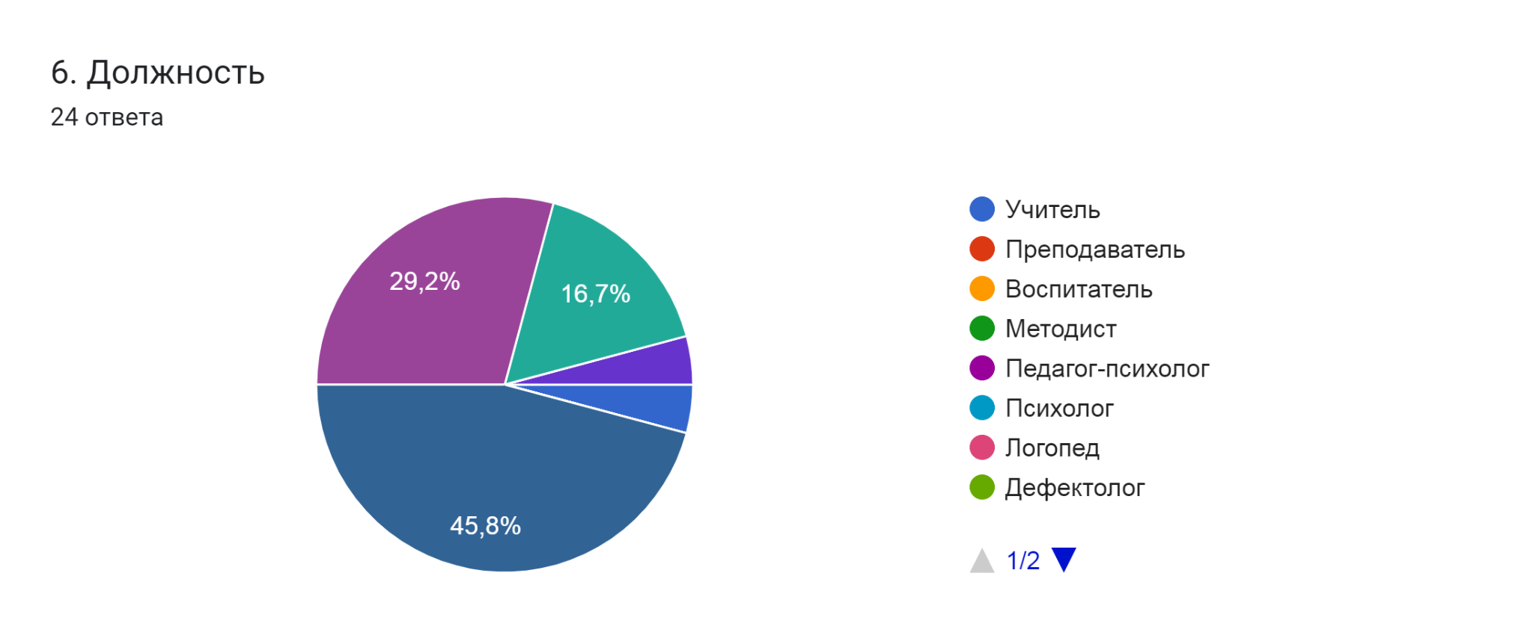
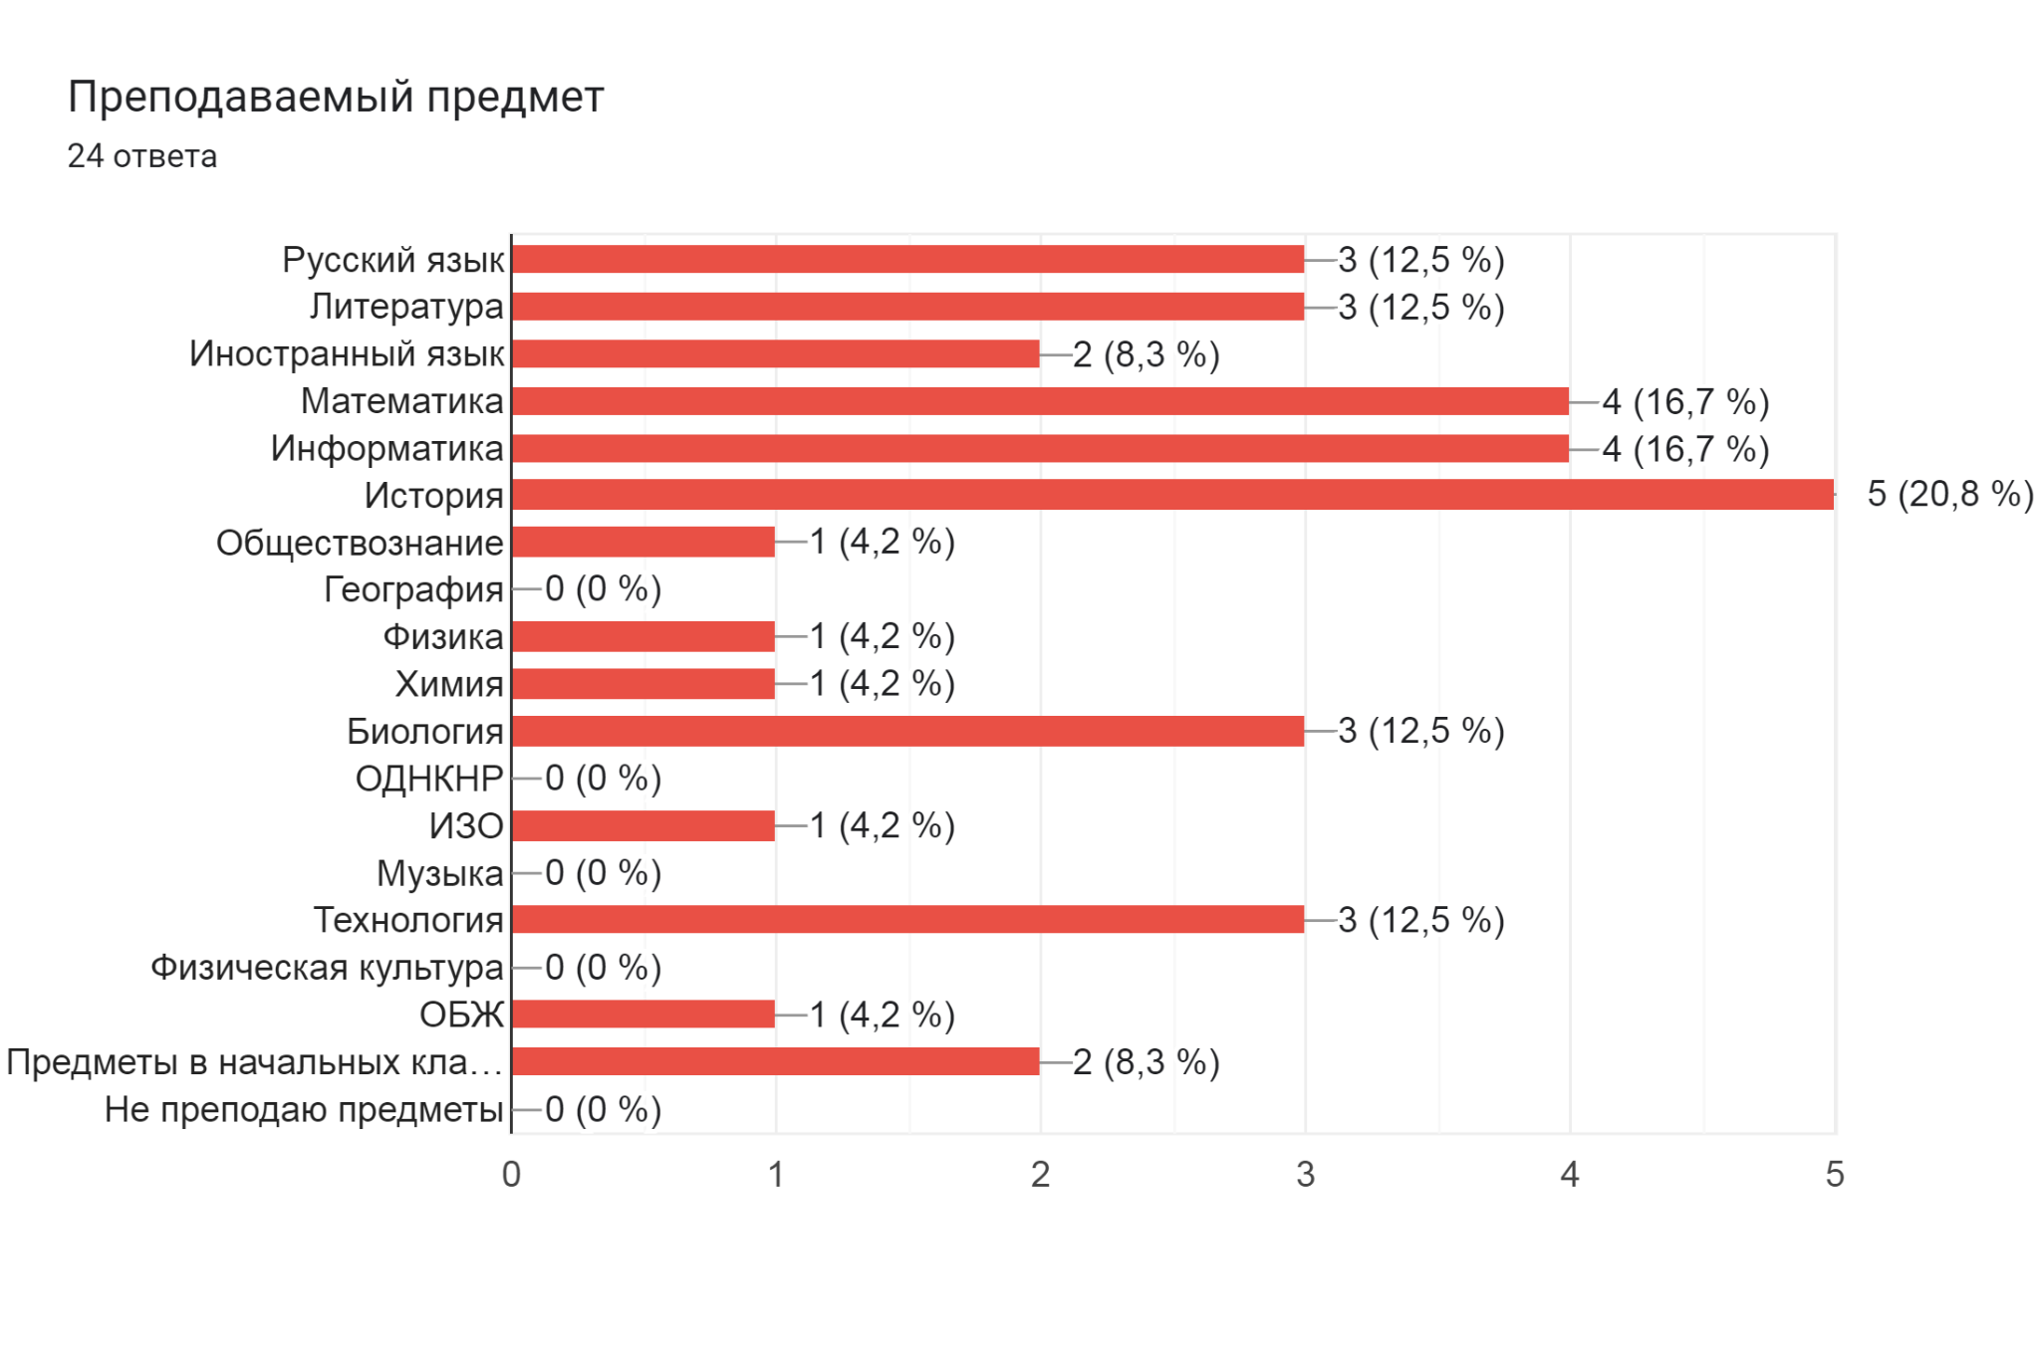
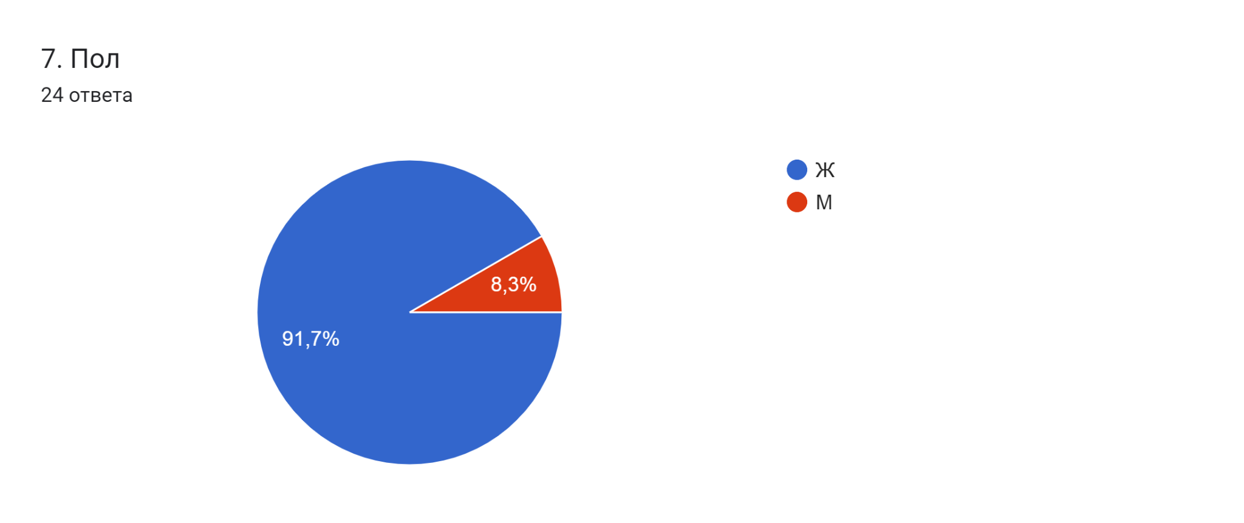

Раздел 2. Диагностика мотивов и ожиданий слушателей перед обучением на курсах повышения квалификации
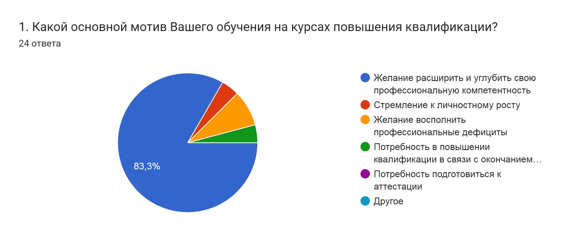
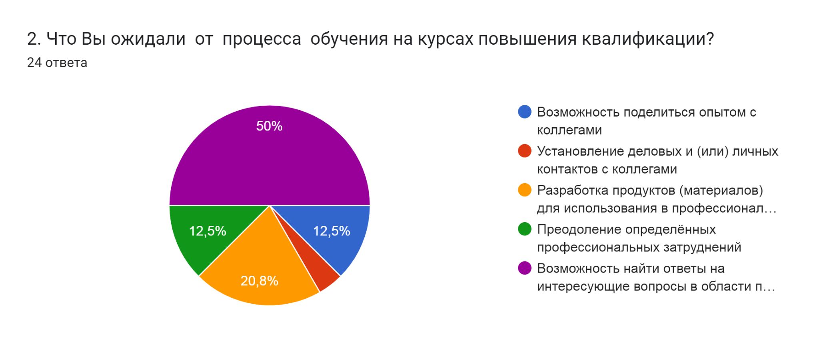
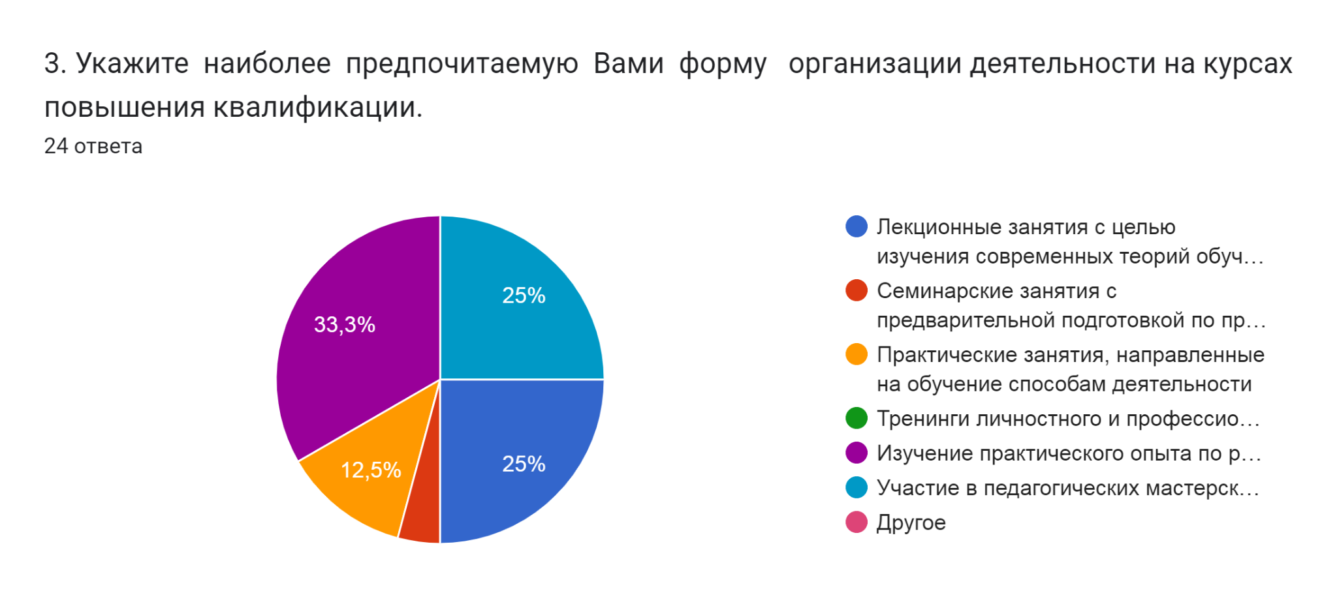
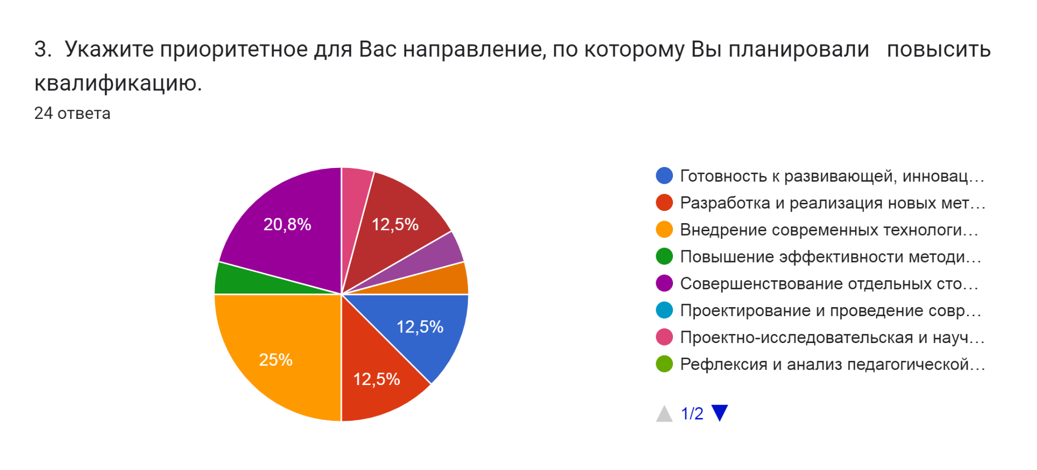
Раздел 3. Оценка руководителями ОО содержания программы повышения квалификации
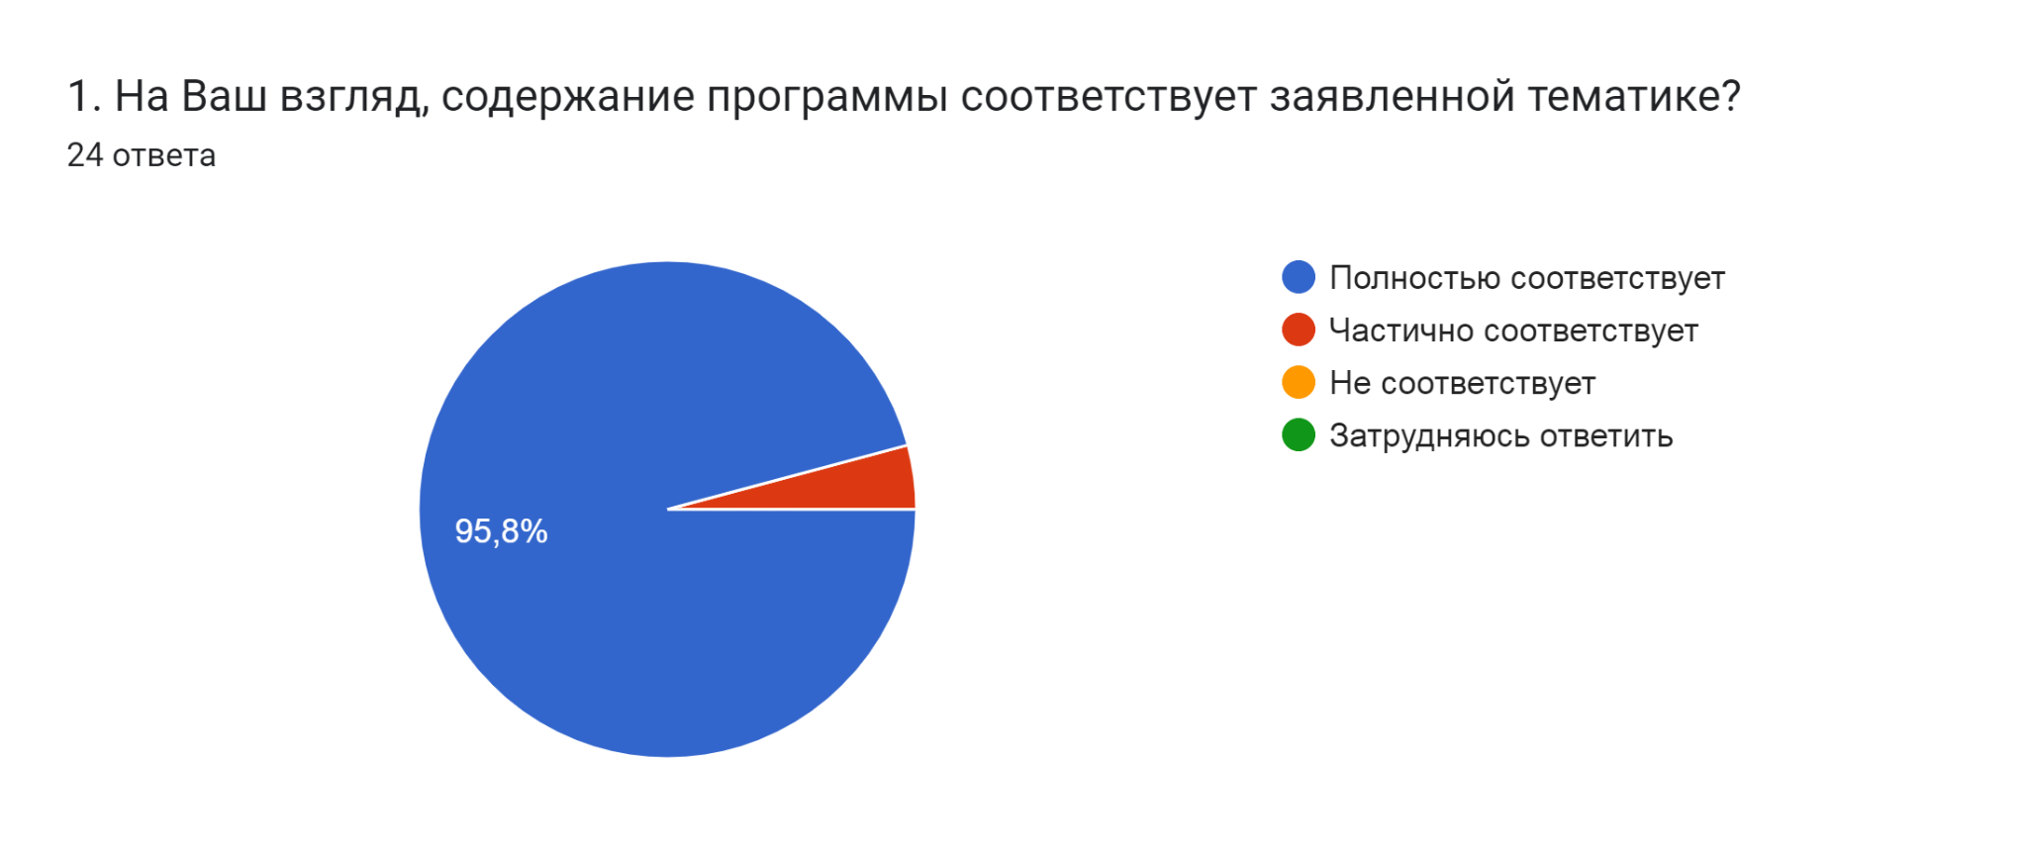
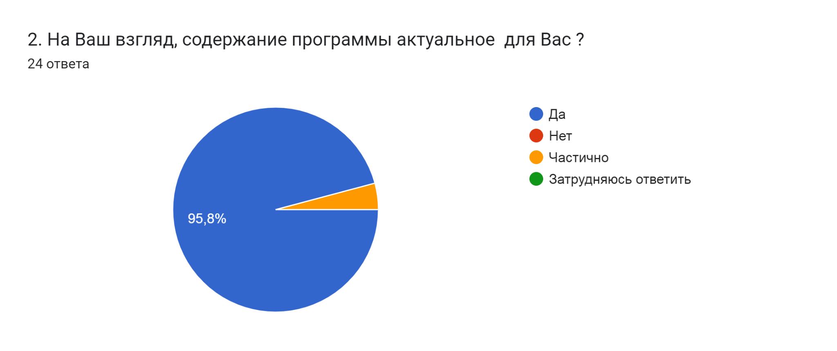
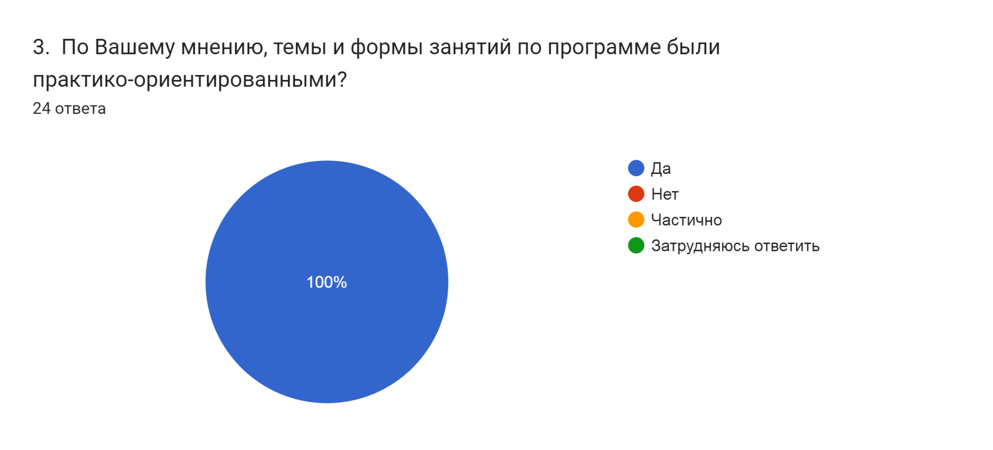

Раздел 4. Оценка качества преподавания на курсах повышения квалификации
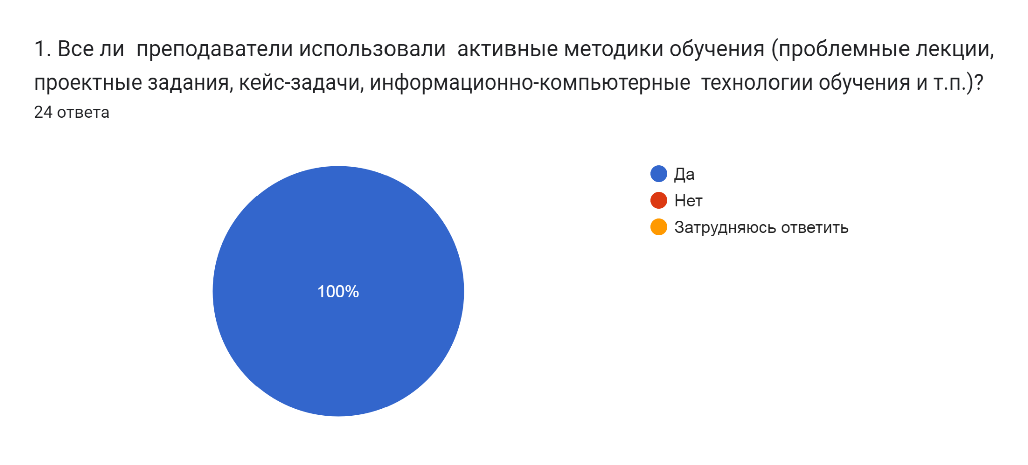

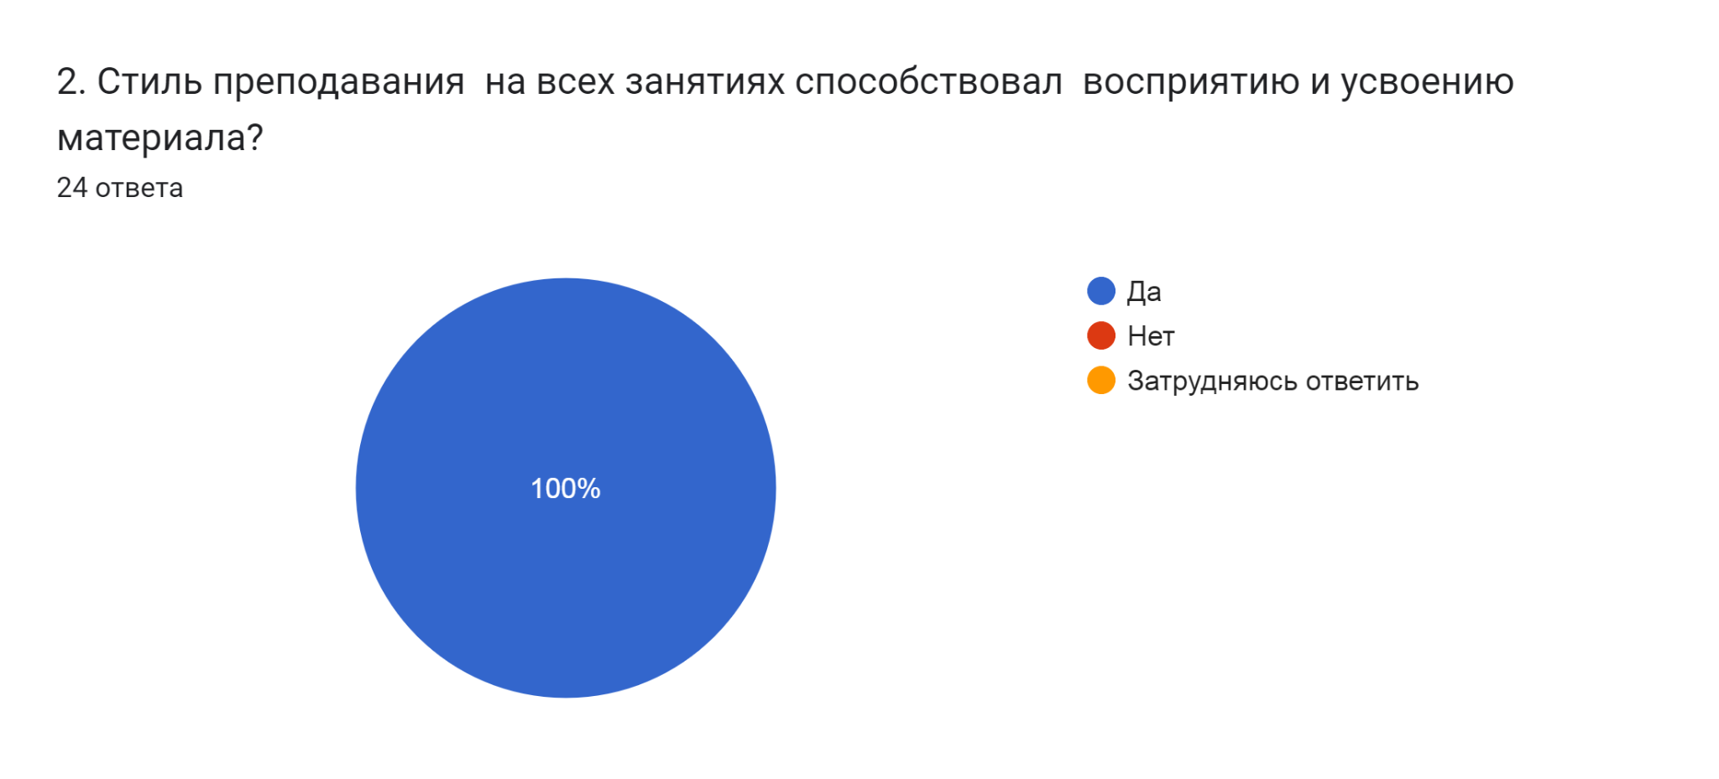
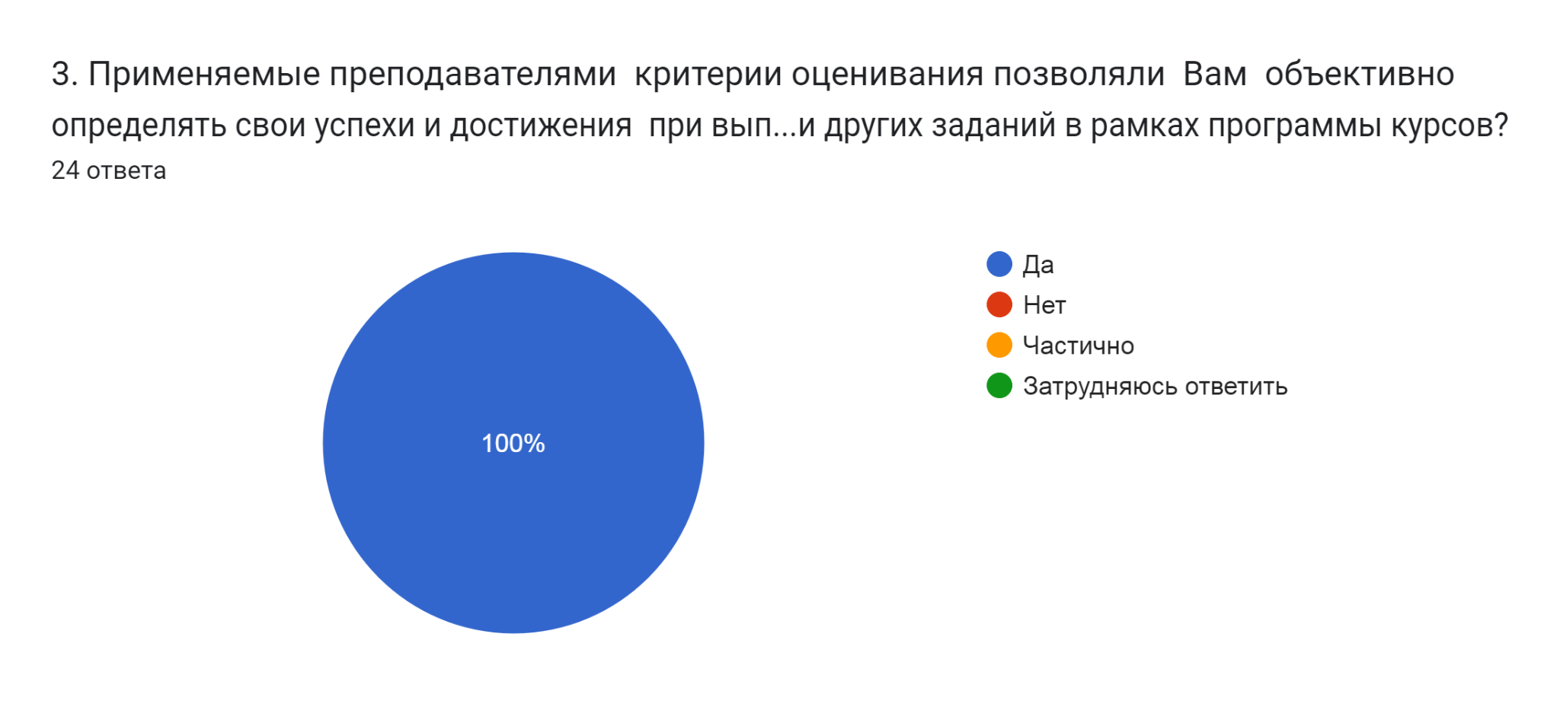
Раздел 5. Итоговая оценка данного курса повышения квалификации
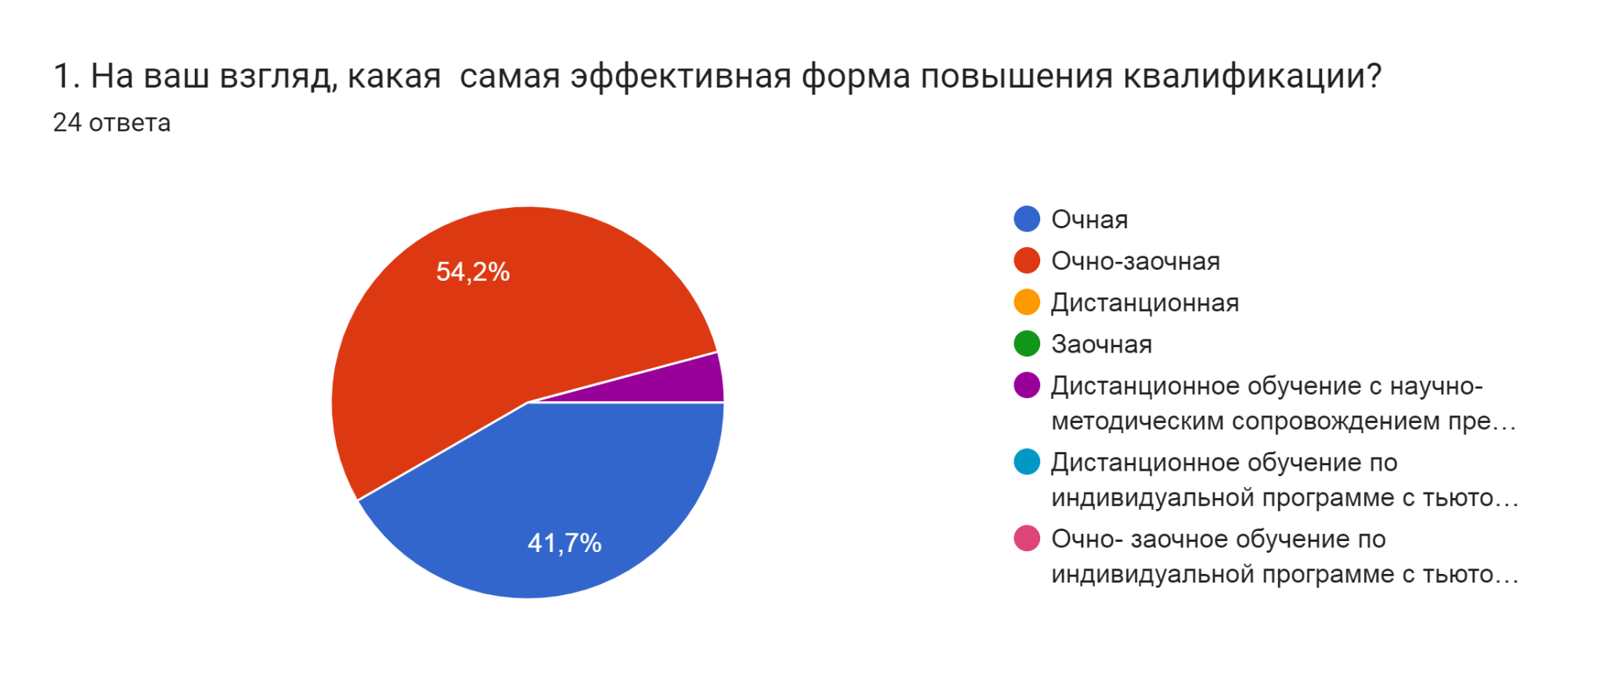

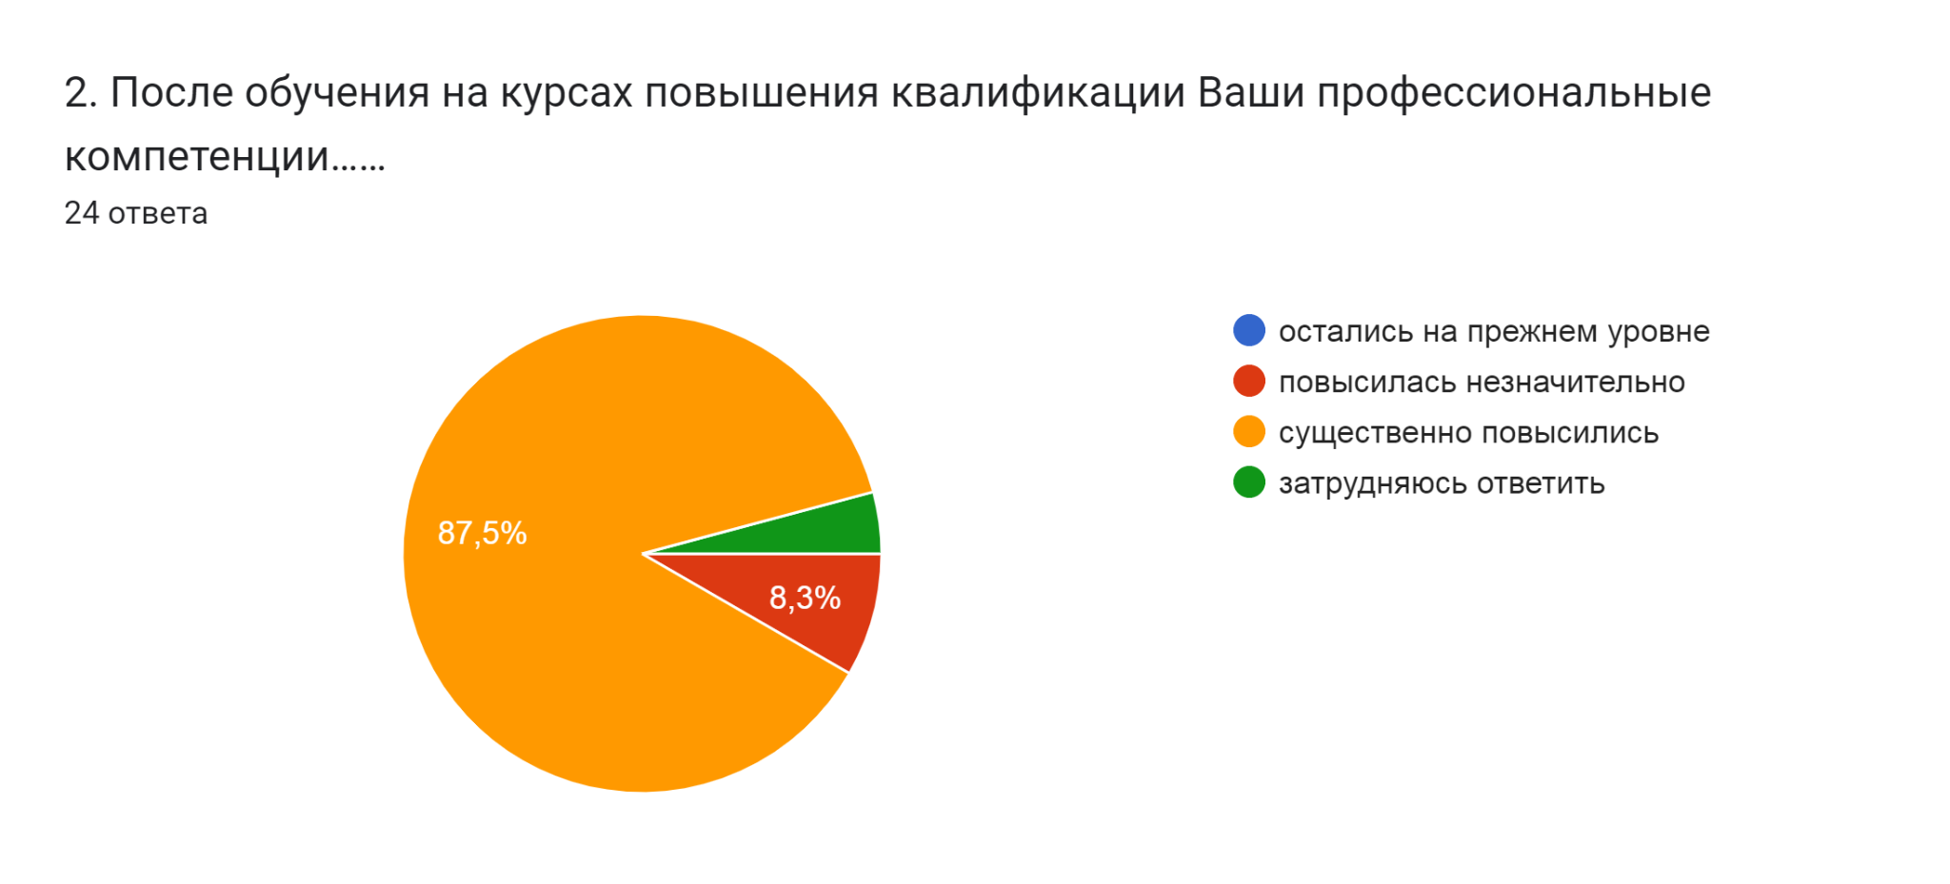
Комментарии участников анкетирования, выбора ответа на предыдущий вопрос об изменении уровня профессиональных компетенций:
Получены новые теоритические знания
Работа по обновленным ФГОС
существенно повысились
Узнала много нового о системе оценивания
Пополнились знания в области информативно правовой- базы
Узнала много нового
Многое освоено и усвоено
Обучение способствовало повышению уровня теоретических знаний, совершенствованию практических умений и навыков в соответствии с требованиями профстандартов по данной специальности
Узнал нужную мне инфо
Выяснила все стороны вопросов, которые вызывали у меня затруднения. Спасибо!
Прояснились многие вопросы по разработке ФОП
Компетентные преподаватели не оставили ни единого вопроса без ответа! Спасибо!

Курсы очень актуальны, вся информация полезна, уровень моей профессиональной компетенции значительно повысился.
Существенно повысился уровень знаний по теме курсов
Узнала много нового
Несмотря на большой педагогический стаж, получила очень много новых знаний, интересных фактов, концепций, встреч с интересными людьми, квалифицированными лекторами.
Оказана методическая помощь, получила ответы на вопросы
Курсы помогли разобраться, в каком направлении дальше работать
Необходимо ещё проанализировать
Вопросы введения обновленных ФГОС стали понятны.
Узнала ответы на многие вопросы
Узнала много нового, актуального
Узнала много нового, что пригодиться в работе и будет чем поделиться с коллегами.
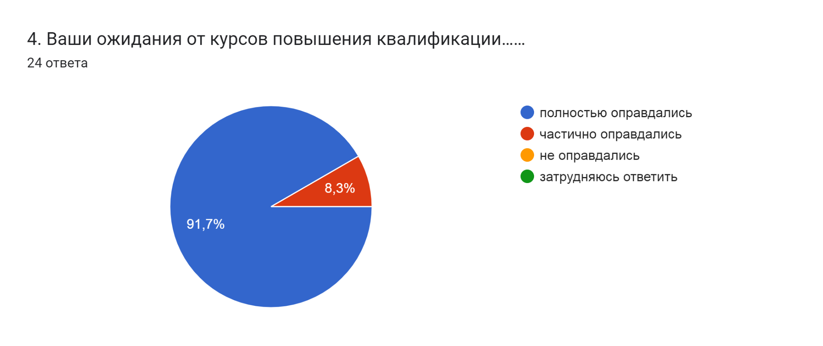
Комментарии участников анкетирования, выбора ответа на предыдущий вопрос об исполнении ожиданий от процесса обучения на курсах:
Не получили практического материала
Получила ответы на свои вопросы
полностью оправдались
Преподаватели дали исчерпывающую информацию по теме курсов.
На курсах была затронута актуальная тема
Получены ответы практически на все вопросы
Получены развернутые ответы на возникающие вопросы
Руководитель курсов обеспечила хорошие условия для успешного прохождения
курсов повышения квалификации педагогическими
работниками
Курсы дали мне недостающую информацию
Вопросов не осталось. Лекции понятные и доступные. Лекторы высокопрофессиональные. Огромное спасибо БИПКРО за организацию КПК.
Спасибо лекторам, за подготовленный материал
Самостоятельно изучить ФГОС И ФОП/ФООП довольно сложно. Именно преподаватели БИПКРО дали разъяснения на многие вопросы.

Курсы очень понравились и полностью оправдались
Получил ответы на вопросы, которые вызывали у меня затруднения
Что хотела услышать, услышала
Курсы объективно очень полезные: что-то уже было понятно ранее, а что-то проявилось вновь; понравилось то, что можно выполнить самопроверку практических заданий, понравилось то, что было много фрагментов видеолекций. Курс выстроен прекрасно, звучит очень современно; всё, что изучалось на курсе нужно знать и использовать в работе каждому управленцу. Огромное спасибо организаторам курсов и лично Левой Надежде Васильевне!
Курсы посещаю давно, довольна
Получила разъяснения на большинство вопросов
Остались некоторые вопросы, решение которых требует не только теоретических знаний
Было очень интересно, доступно, воспринималось легко, благодаря мастерстве преподавателей.
Интересный, полезный материал
Нашла ответ на многие вопросы
Полученные знания будем применять в работе.
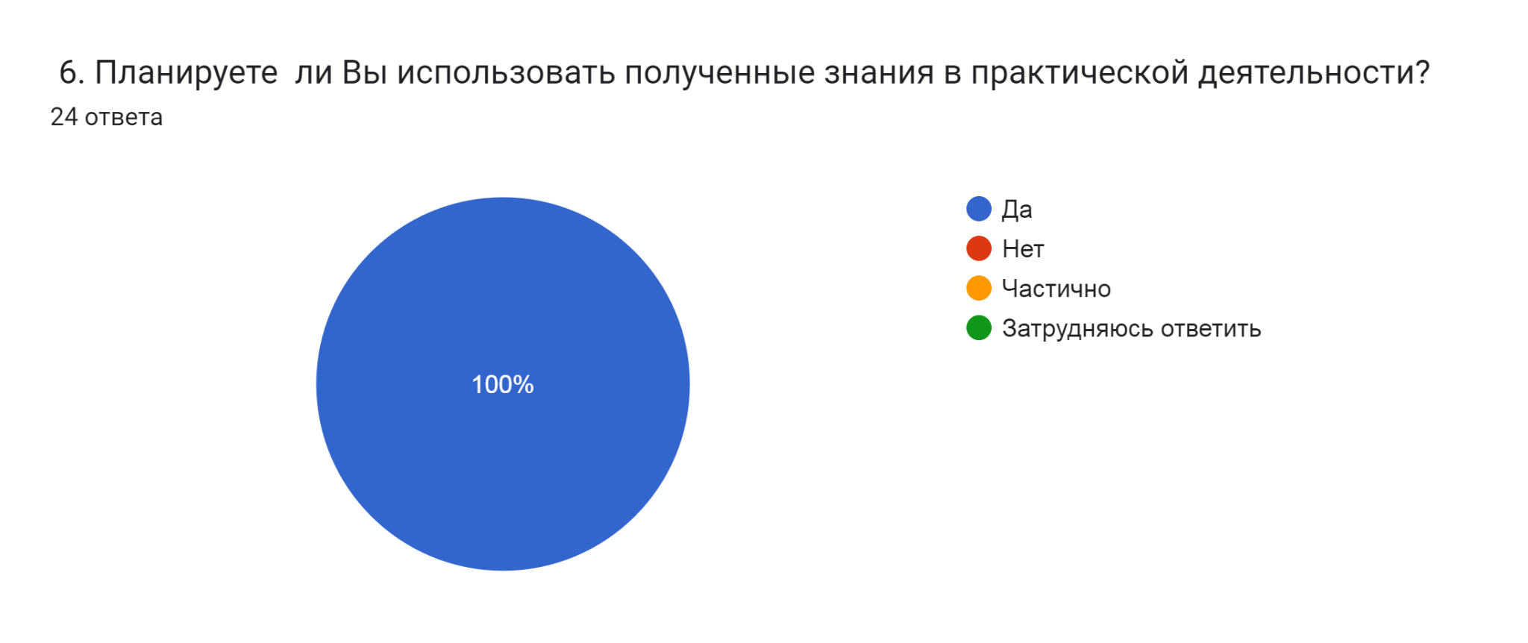

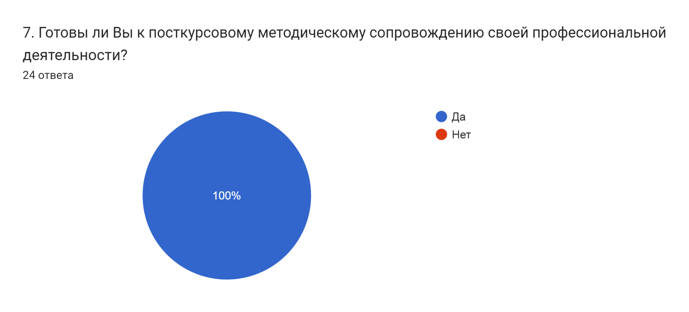
Выводы и рекомендации.
Результаты анкетирования слушателей курсов группы 23-1070 продемонстрировали их удовлетворённость результатами обучения на курсах повышения квалификации. Основной мотив обучения - желание расширить и углубить свою профессиональную компетентность. Основное ожидание -возможность найти ответы на вопросы. При этом следует отметить, что ответы на вопрос о направлении повышения квалификации выявил, что на обучение пришли руководители с разными вопросами. Были выделены пять основных направлений повышения квалификации, которые важны для слушателей курсов. То есть содержательно группа была нацелена на широкий спектр тем и вопросов.
Также следует отметить, что участники группы отдали предпочтения практической направленности обучения, изучению современных технологий обучения и воспитания и практического опыта по решению приоритетных задач сфере образования.
Несмотря на разнообразие запросов, актуальность программы отметили 96% слушателей.
Практико-ориентированность программы и готовность использовать полученные знания - 100% слушателей. В комментариях к ответам слушатели написали, что получили ответы на имевшиеся у них вопросы, прояснили для себя важные моменты по ФОП и ФГОС.
Соответствие содержания программы заявленной тематике отметили 96% слушателей.
Качество преподавания также получило максимальную оценку слушателей, т.к. использовались активные методики обучения, стиль преподавания способствовал восприятию и усвоению материала. Факт готовности 100% участников опроса к посткурсовому методическому сопровождению своей деятельности также подтверждает высокие оценки слушателей об актуальности программы обучения и высоком качестве преподавания на курсах повышения квалификации.
Всё это свидетельствует о полезности и своевременности данной дополнительной профессиональной программы, её соответствии существующим в данный момент запросам. Качество преподавания, организация курсов также способствовали удовлетворённости результатами обучения на курсах повышения квалификации.
Морозова Елена Михайловна,
методист отдела мониторинга и аналитики ЦНППМ

Группа 23-1071
Дата проведения диагностики: 26.04. - 28.04.2023г.
Цель диагностики:
- оценка эффективности реализации дополнительной профессиональной образовательной программы;
- определение степени удовлетворённости результатами обучения на курсах повышения квалификации руководителей;
- определение актуальных направлений повышения квалификации и профессионального развития руководителей ОО;
- проведение коррекции и (или) проектирования содержания курсов повышения квалификации, индивидуальных образовательных маршрутов, различных форм научно-методического сопровождения педагогов с учётом выявленных запросов на направления повышения квалификации и профессионального развития во втором полугодии 2023 года.
Категория участников: слушатели курсов из состава учебной группы руководителей общеобразовательных организаций Брянской области (директора школ, заместители директоров по УВР/ВР)
Количество – 21 человек
Форма: самодиагностика на основании рефлексии по итогам окончания курса
Инструментарий: анкета с вопросами закрытого и открытого типа в дистанционном режиме с использованием гугл-формы без ограничения по времени
Статистические результаты анкетирования.
Раздел 1. Общие характеристики слушателей группы 23-1071, принявших участие в анкетировании:

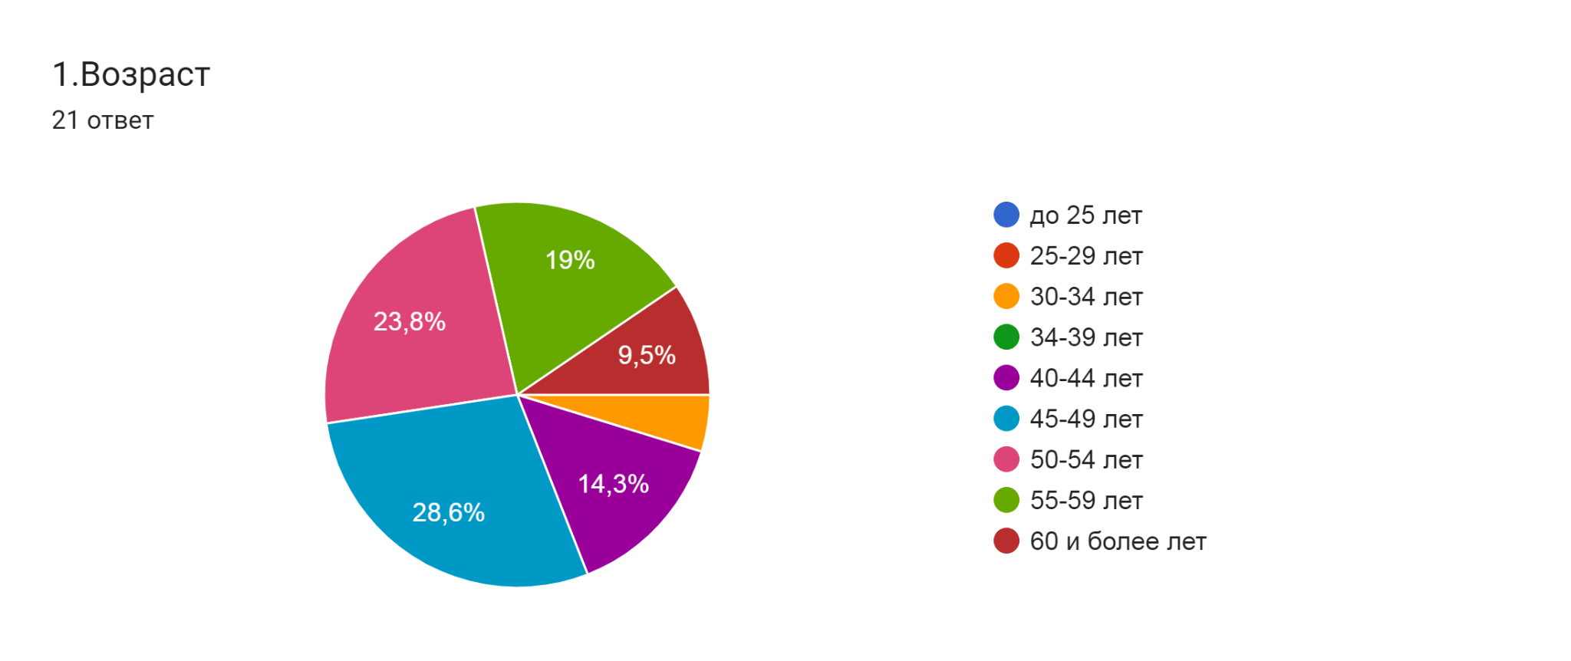

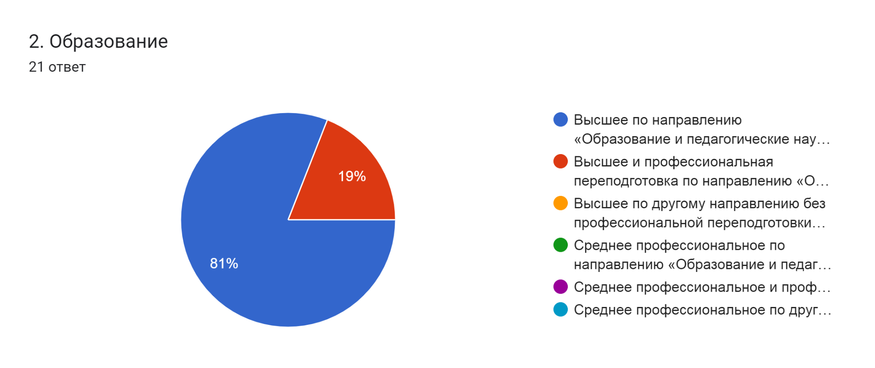
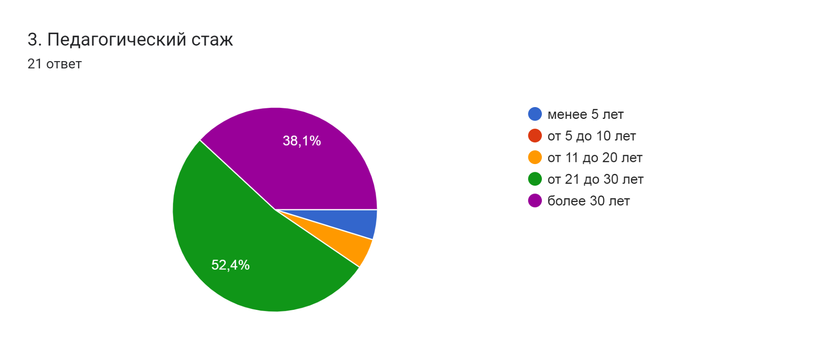
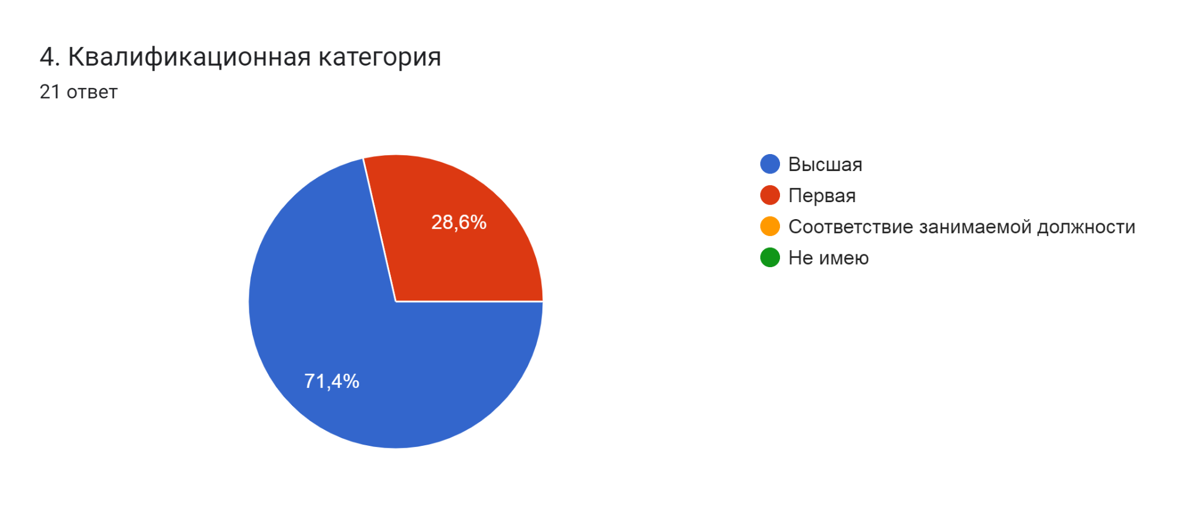
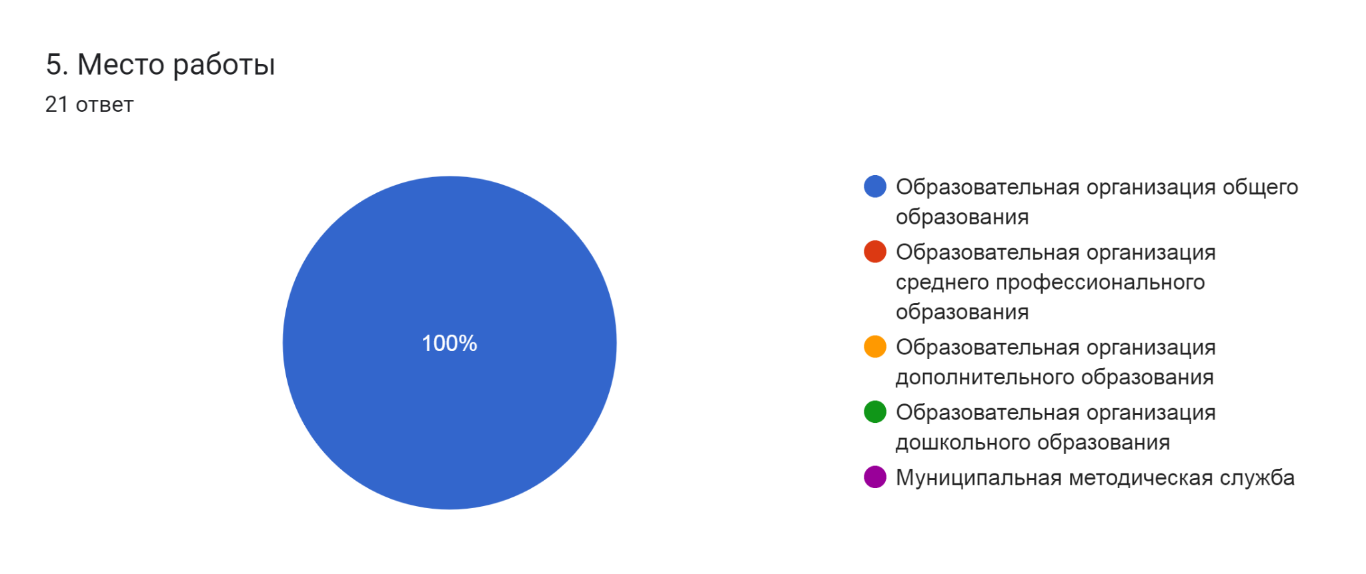

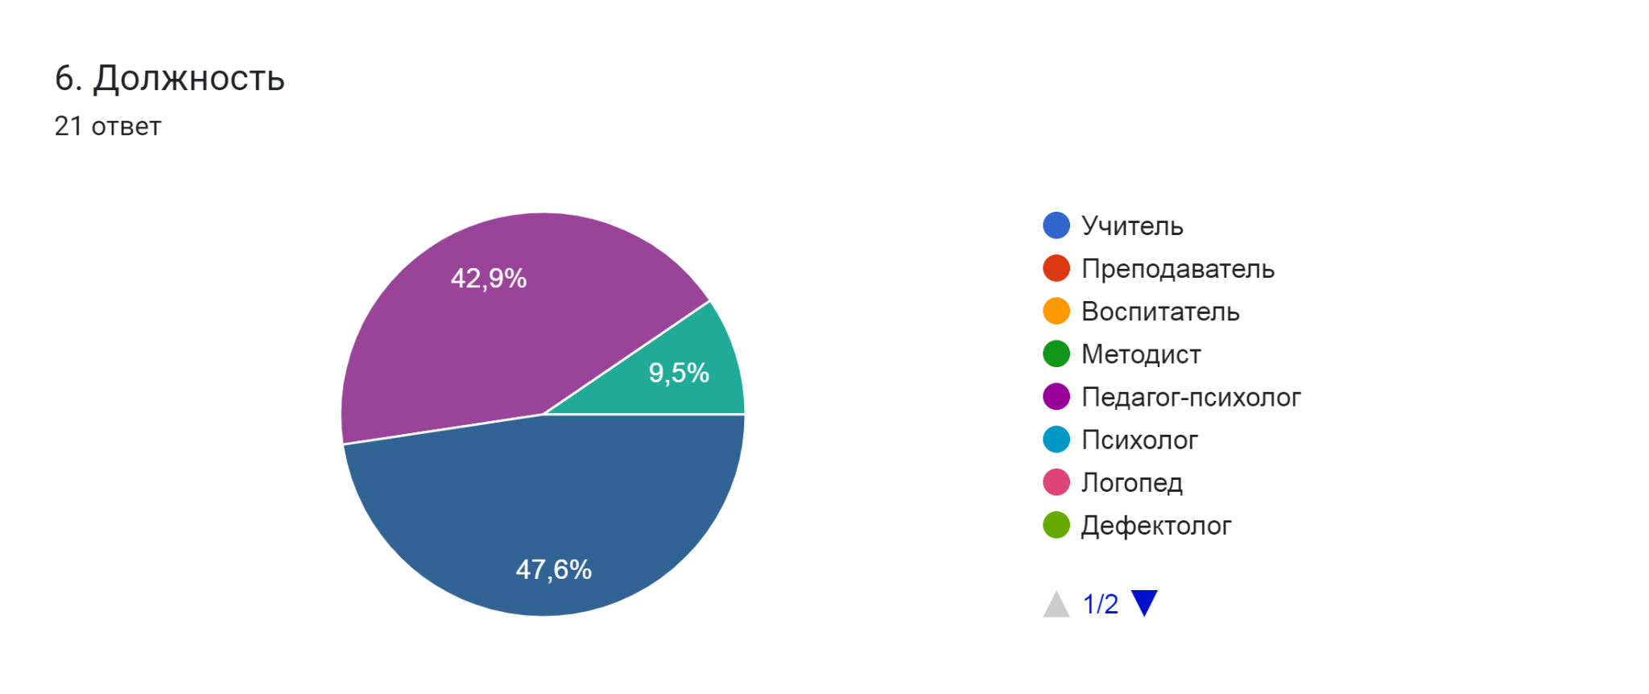
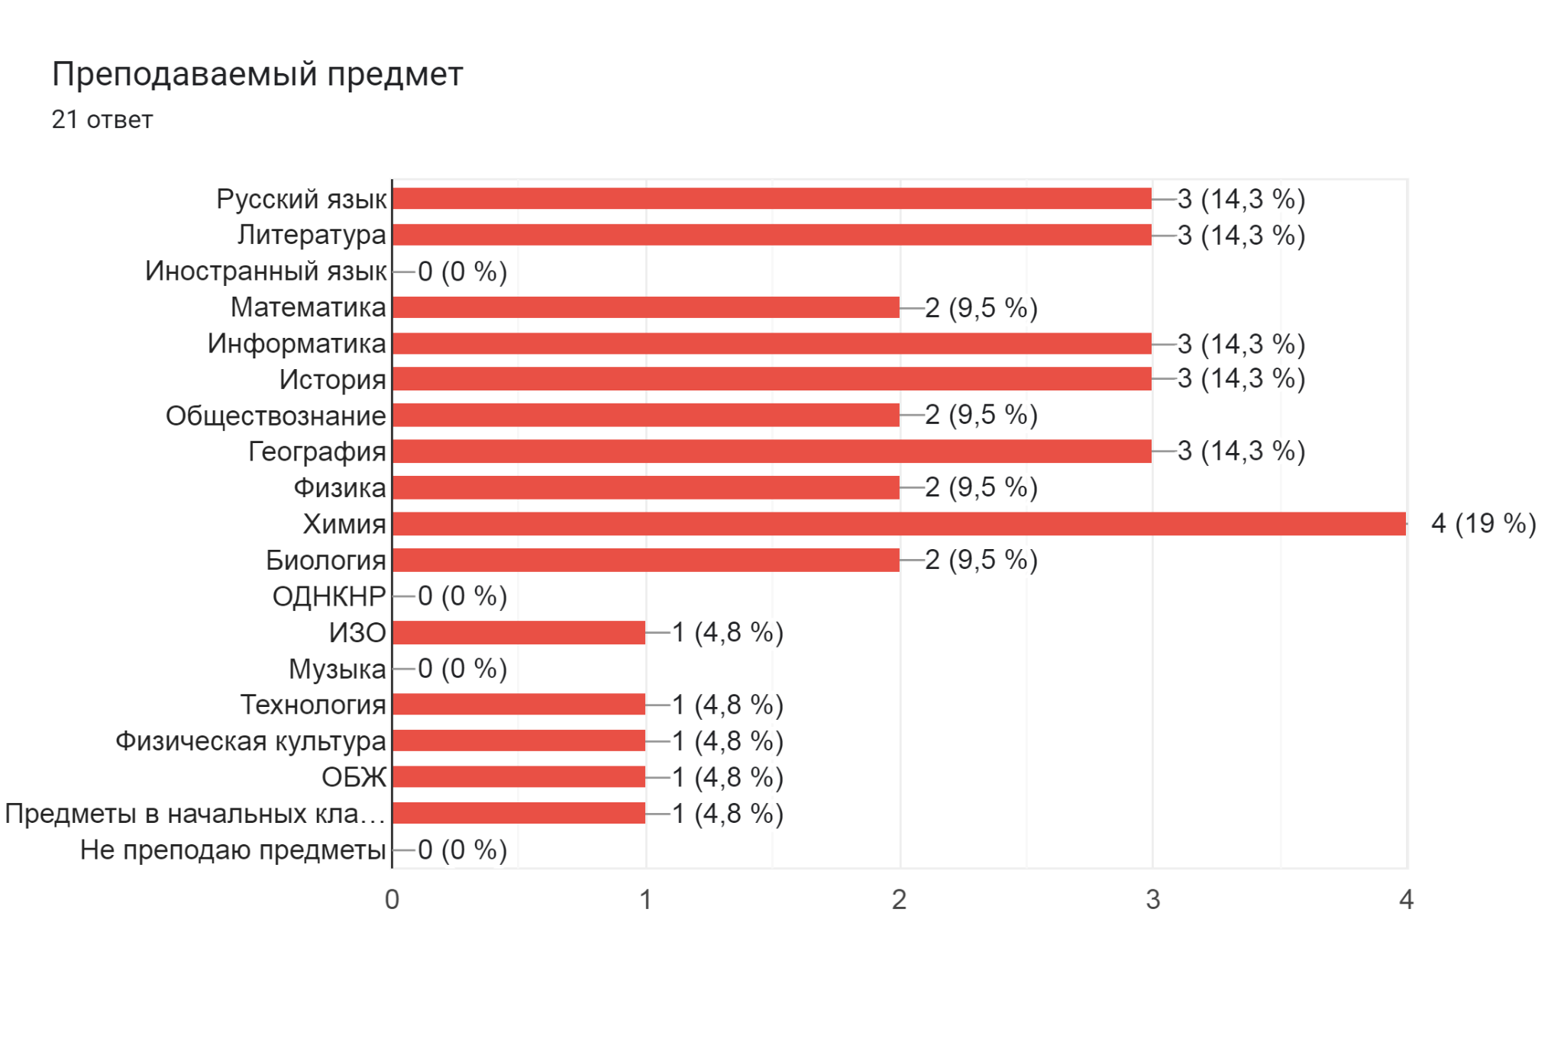
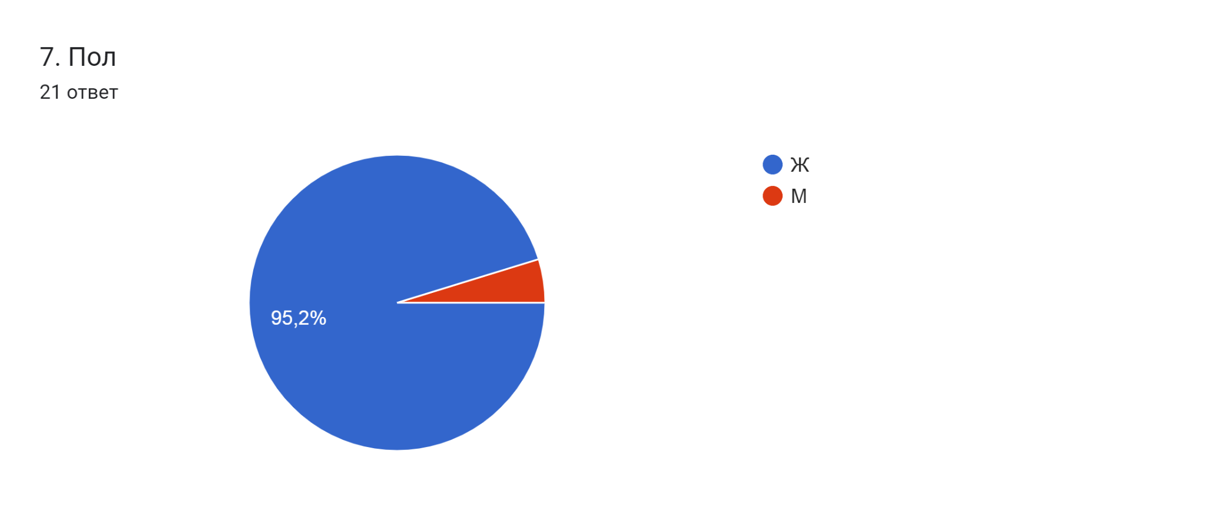
Раздел 2. Диагностика мотивов и ожиданий слушателей перед обучением на курсах повышения квалификации
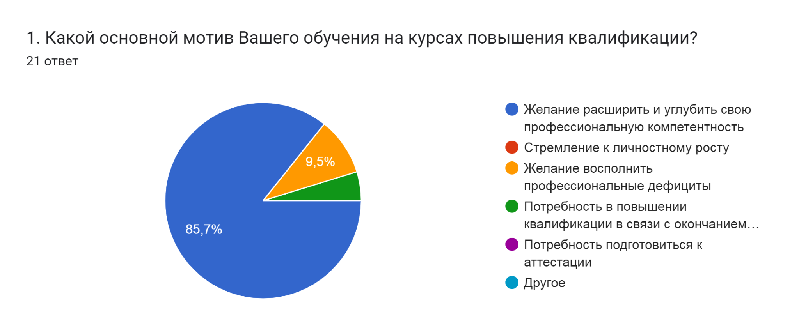
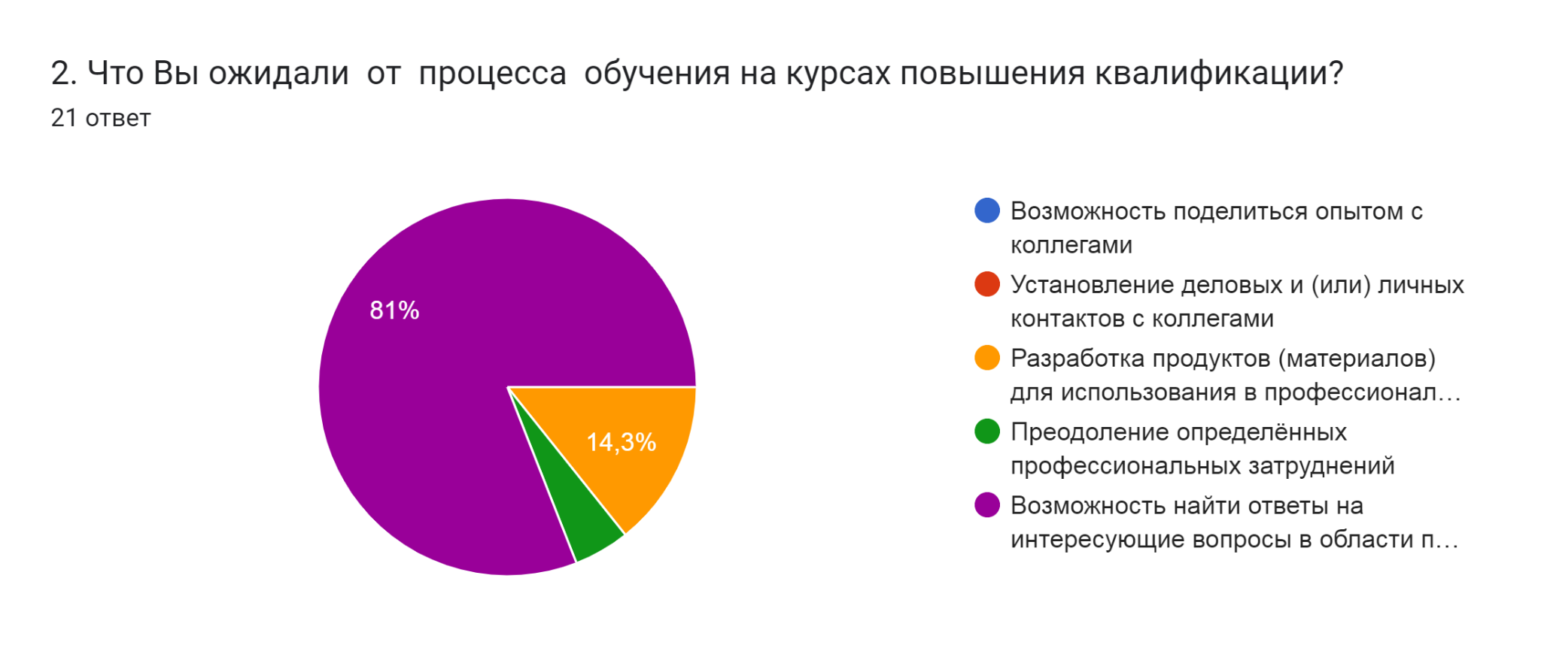
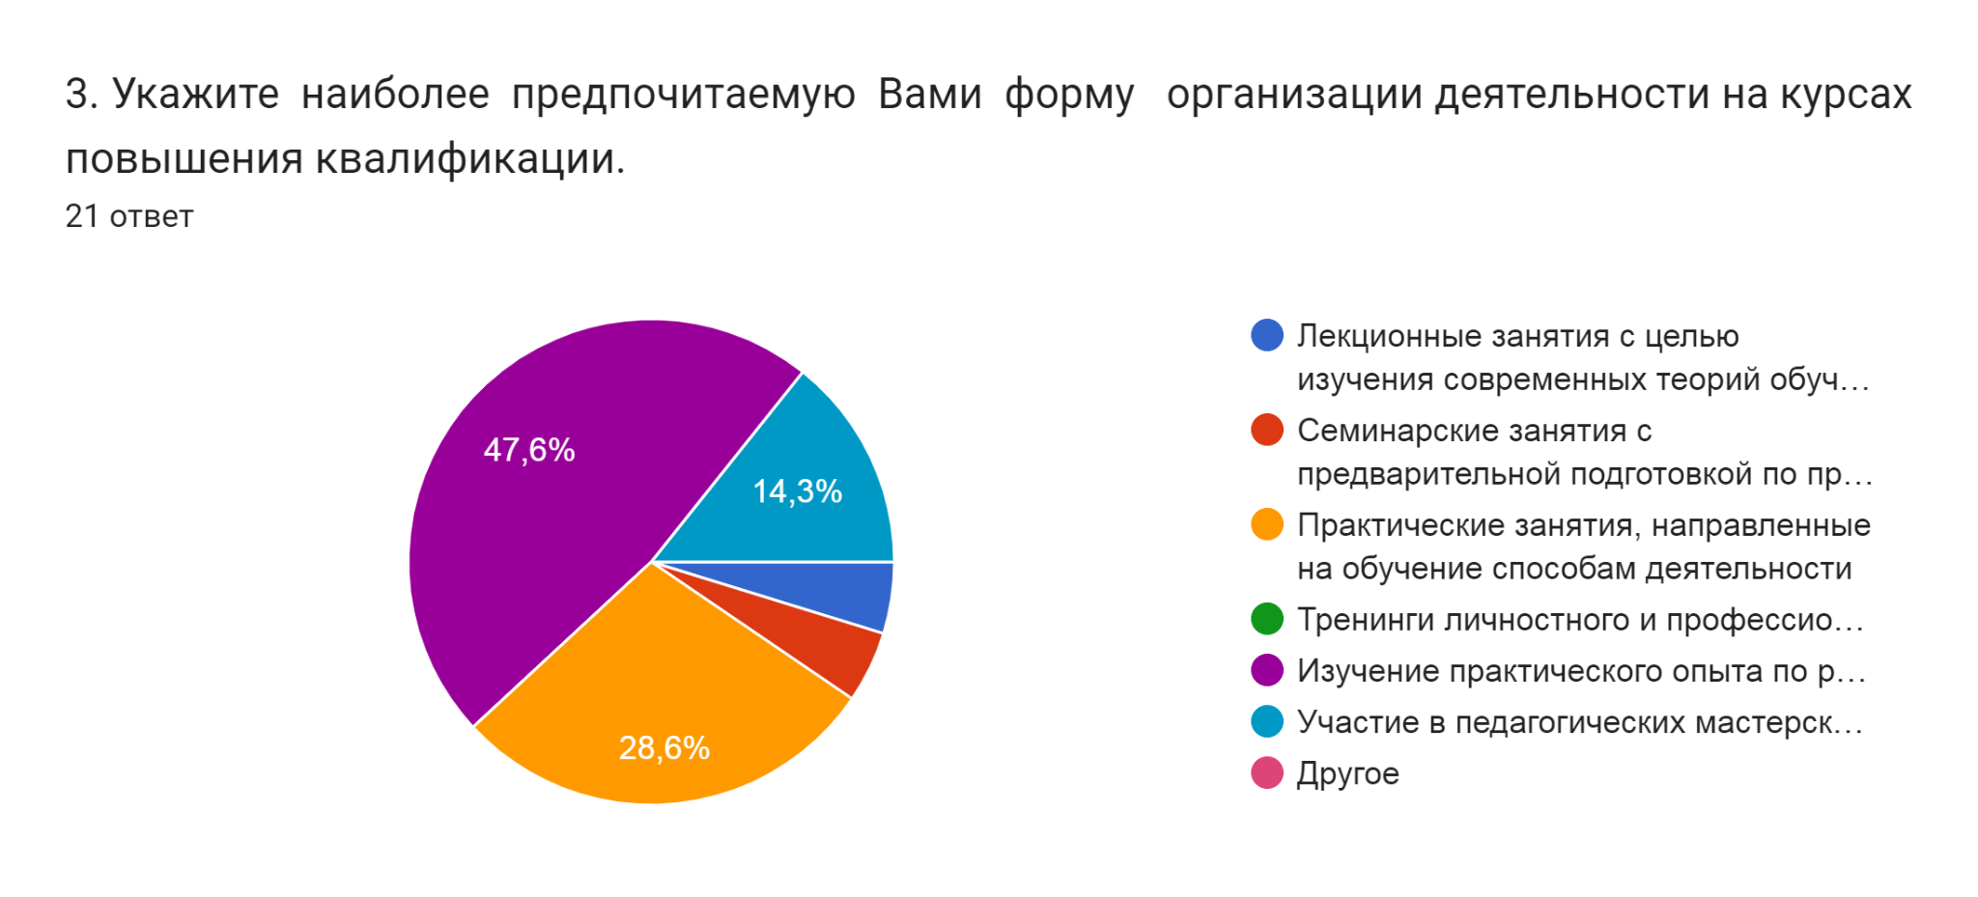
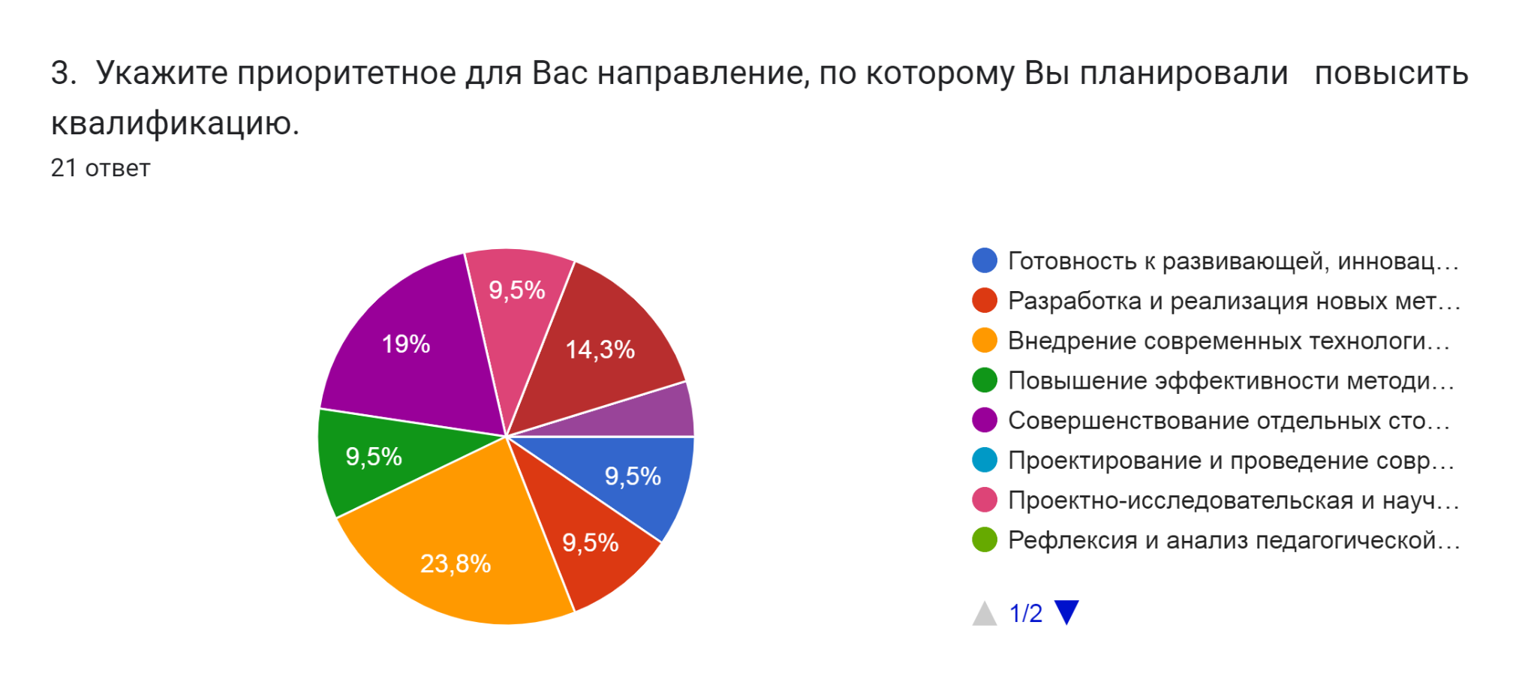
Раздел 3. Оценка содержания программы повышения квалификации
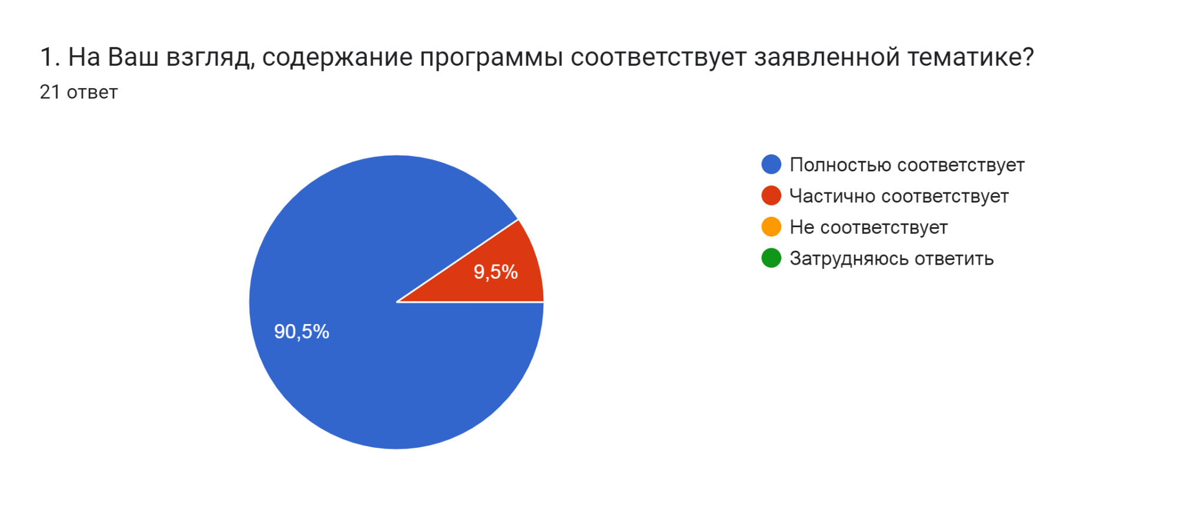
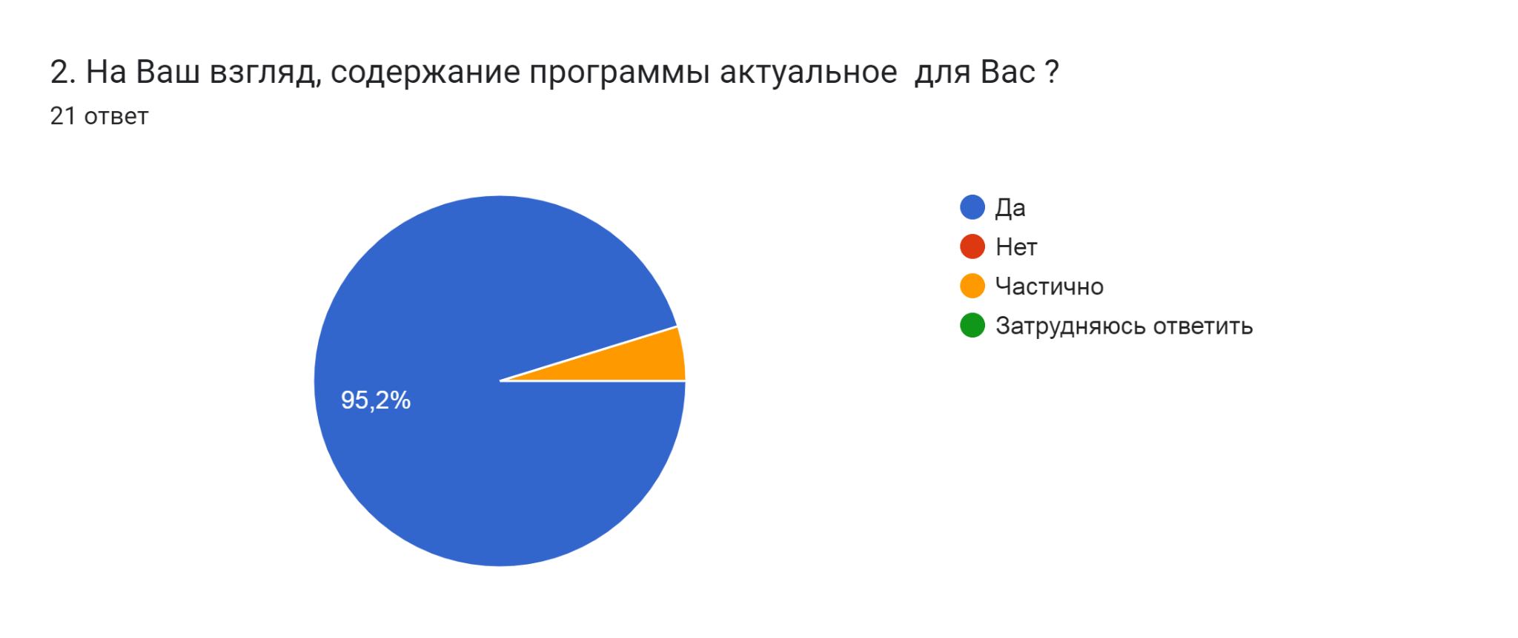

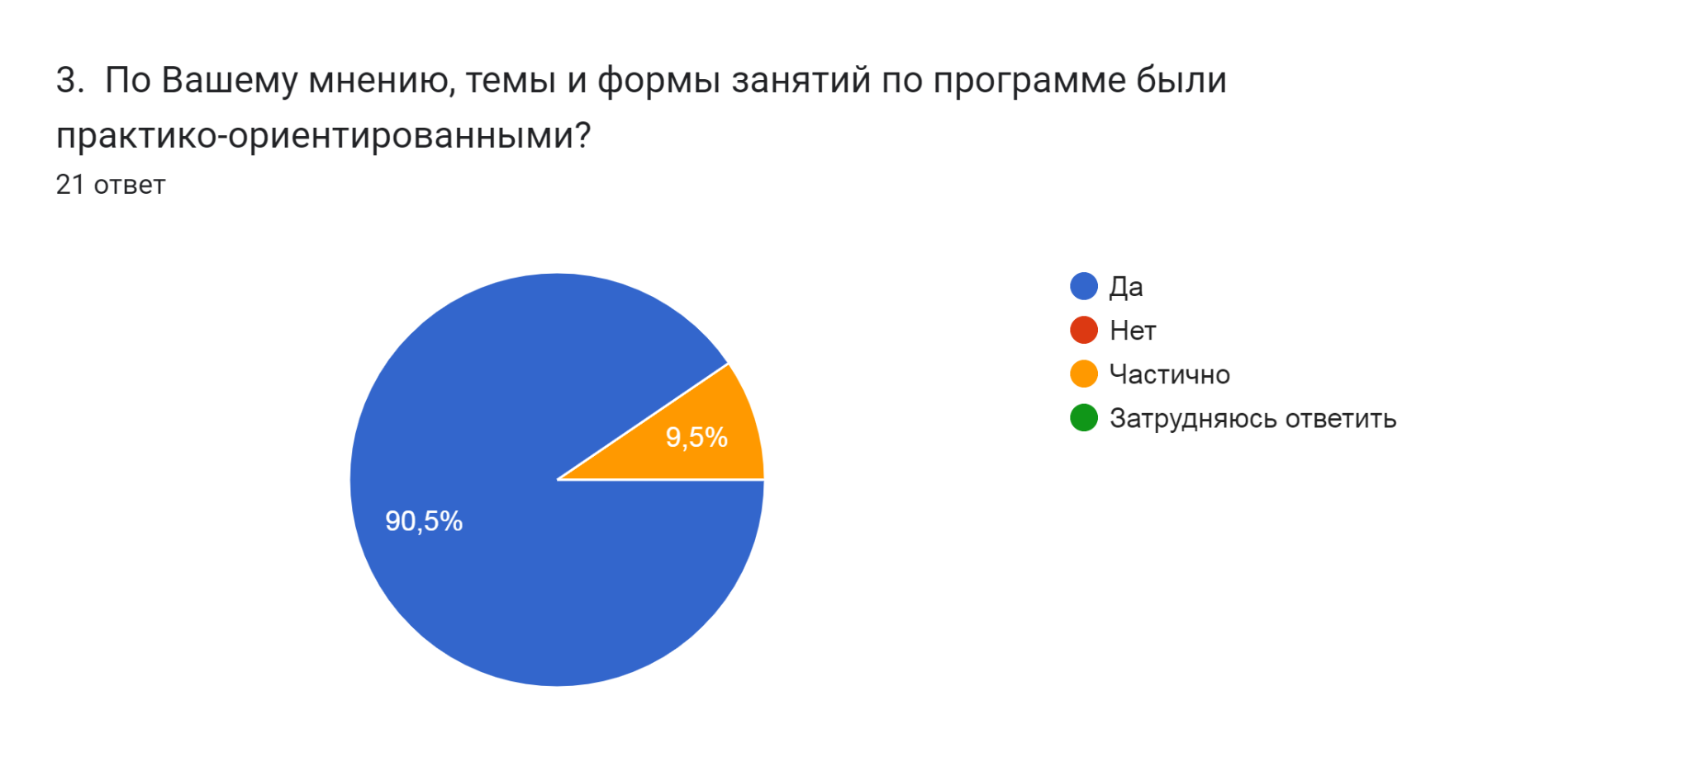
Раздел 4. Оценка слушателями курсов качества преподавания на курсах повышения квалификации
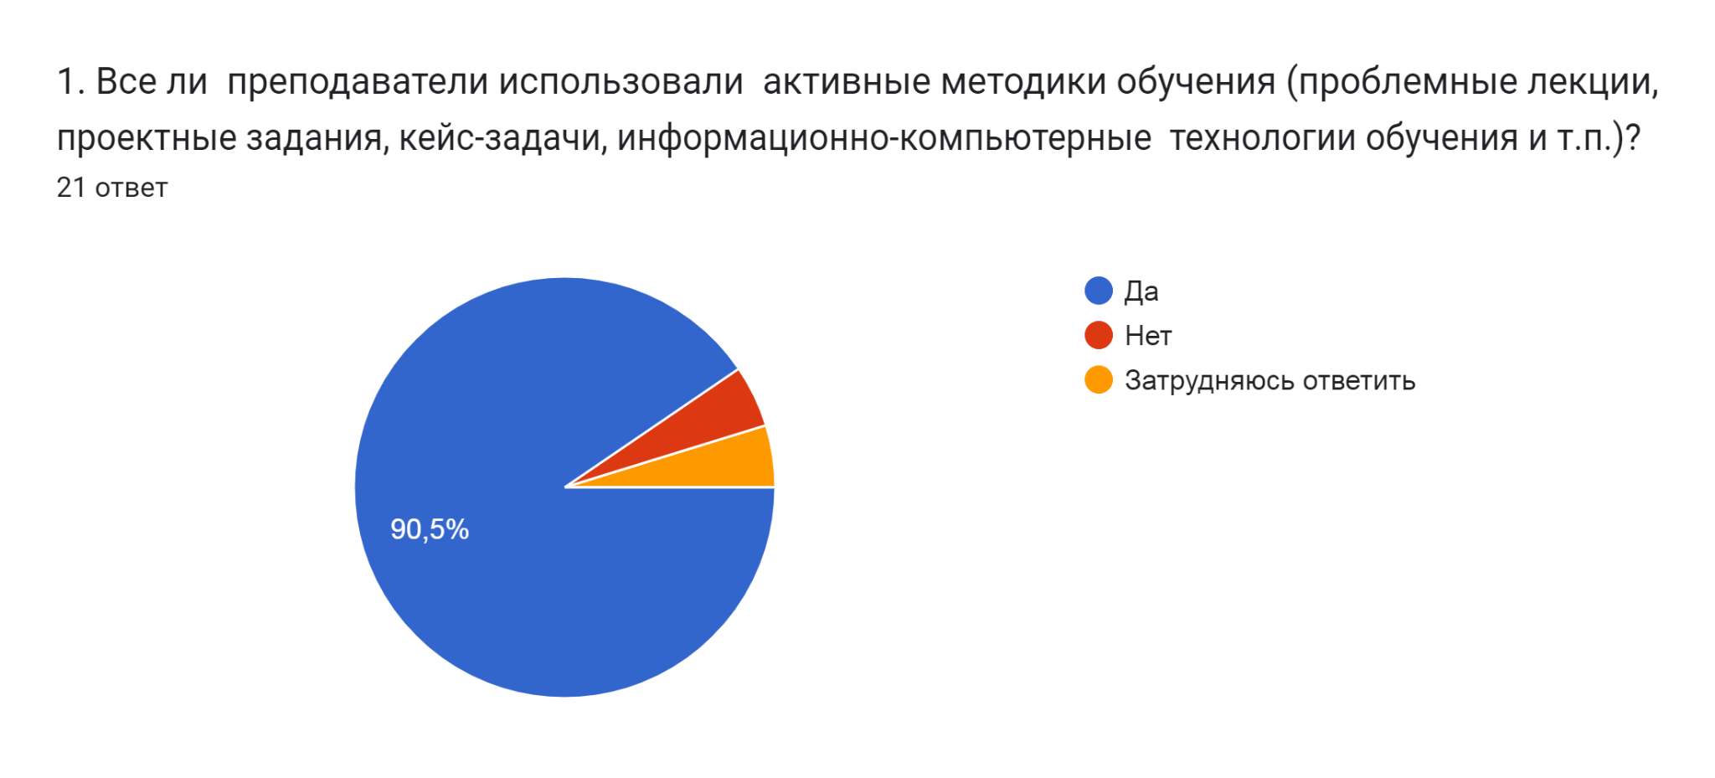
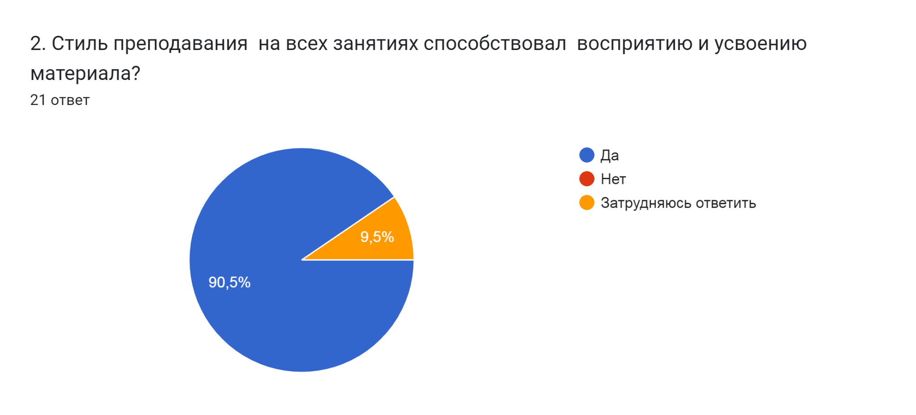
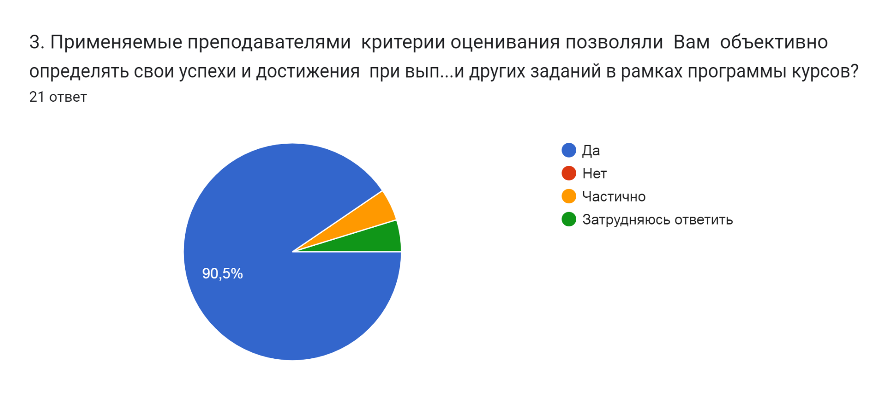
Раздел 5. Итоговая оценка данного курса повышения квалификации
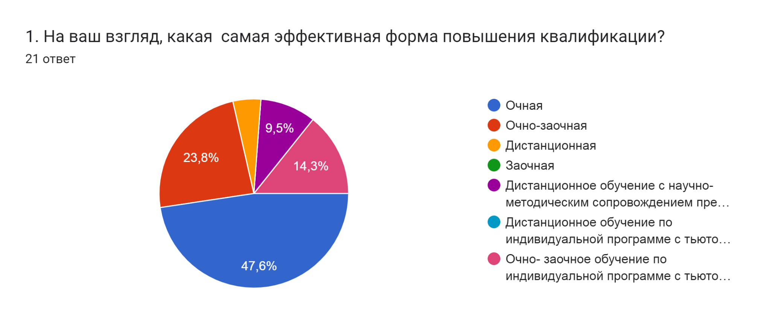
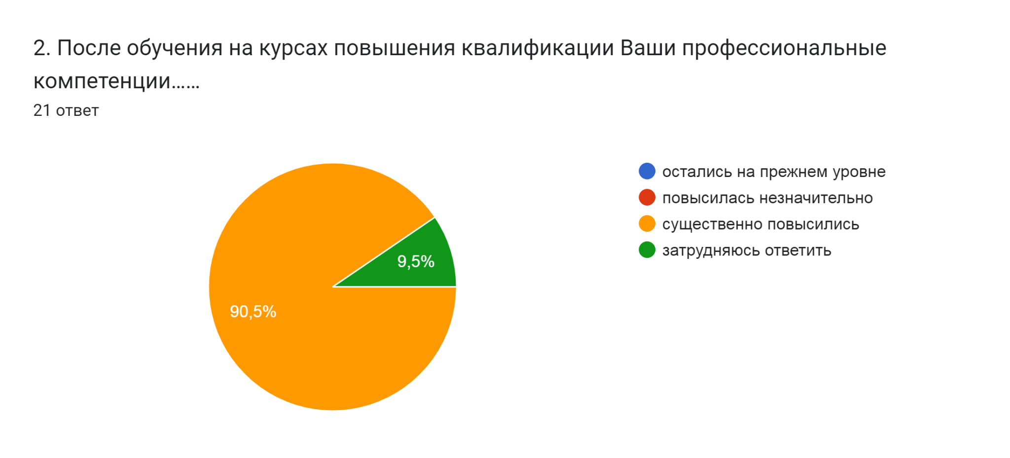
Комментарии участников анкетирования, выбора ответа на предыдущий вопрос:
Спасибо большое
нет времени осмыслить большой поток информации
Лично для меня это опыт с практикой
Многое стало понятно
Много полезной и нужной информации было получено
Расширились знания в создании программ ФОП и ФООП, создание учебных планов по конструктору, законодательная база, умения работать с детьми , с деструктивным проведением.
Полученные знания и опыт практической деятельность повысил мои компетенции по вопросам внедрения ФООП, составлением ООП,УП,программы воспитания
Получила новые знания, умения, ответы на вопросы
Узнала об особенностях разработки ООП в соответствии
Много полезной информации
Разъяснили подробно
Получила информацию об управлении процессом внедрения обновлённых ФГОС
Получены ответы на вопросы, связанные с введением ФООП
Благодаря материалам
Профессиональные компетенции повысились
Получила много полезной и нужной информации
Все хорошо
Спасибо за полученную информацию. Теоретические вопросы, рассматриваемые на курсах, были практико ориентированные.
Остались вопросы
Получили необходимую информацию о деятельности по внедрению Обновленных ФГОС и разработки ООП ОУ на основе ФООП.
Получила разъяснения на интересующие вопросы
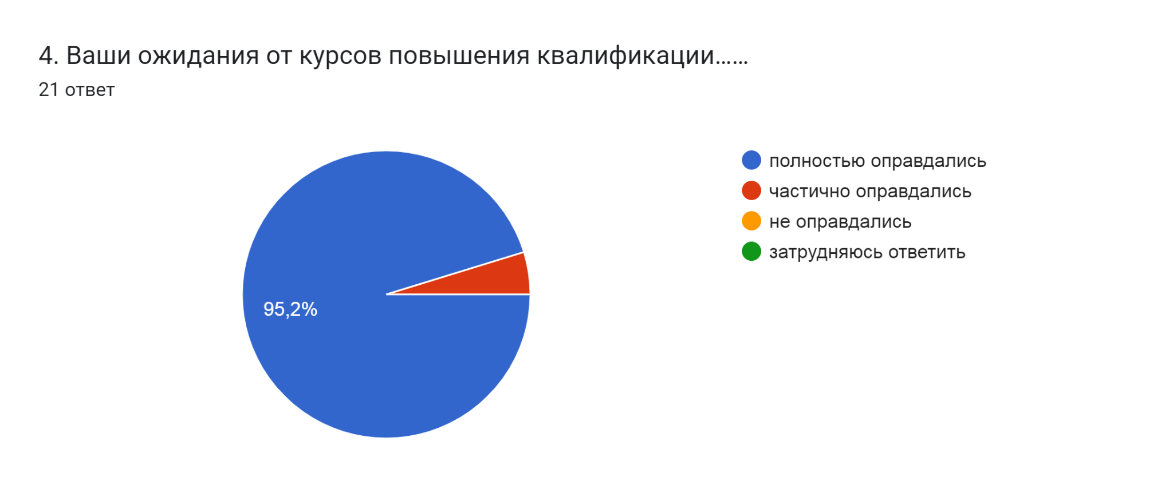
Комментарии участников анкетирования, выбора ответа на предыдущий вопрос:
Преподаватели прекрасно представили материал
ожидания оправдались
Очные курсы много нового и интересного узнала
Все планируемые вопросы были рассмотрены
На интересующие вопросы были получены исчерпывающие ответы
На вопросы , которые мне были не совсем понятны , Я получила ответы.
Я получила ответы на вопросы и трудности,которые у меня были
Материалы актуальны, необходимы в работе
Узнала о ФООП
Много полезной информации
Высокая компетентность преподавателей
Получила ответы на все свои вопросы
Курсы помогли повысить мои профессиональные компетенции и разобраться во многих аспектах
Получила достаточно методического и практического
Спасибо за профессионализм преподавателей БИПКРО
Было полезно узнать новое и вспомнить старые знания
Все хорошо
Спасибо за предоставленную информацию
Остались вопросы
Получила ответы на интересующие меня вопросы
получила четкую установку действий для перехода на ФОП
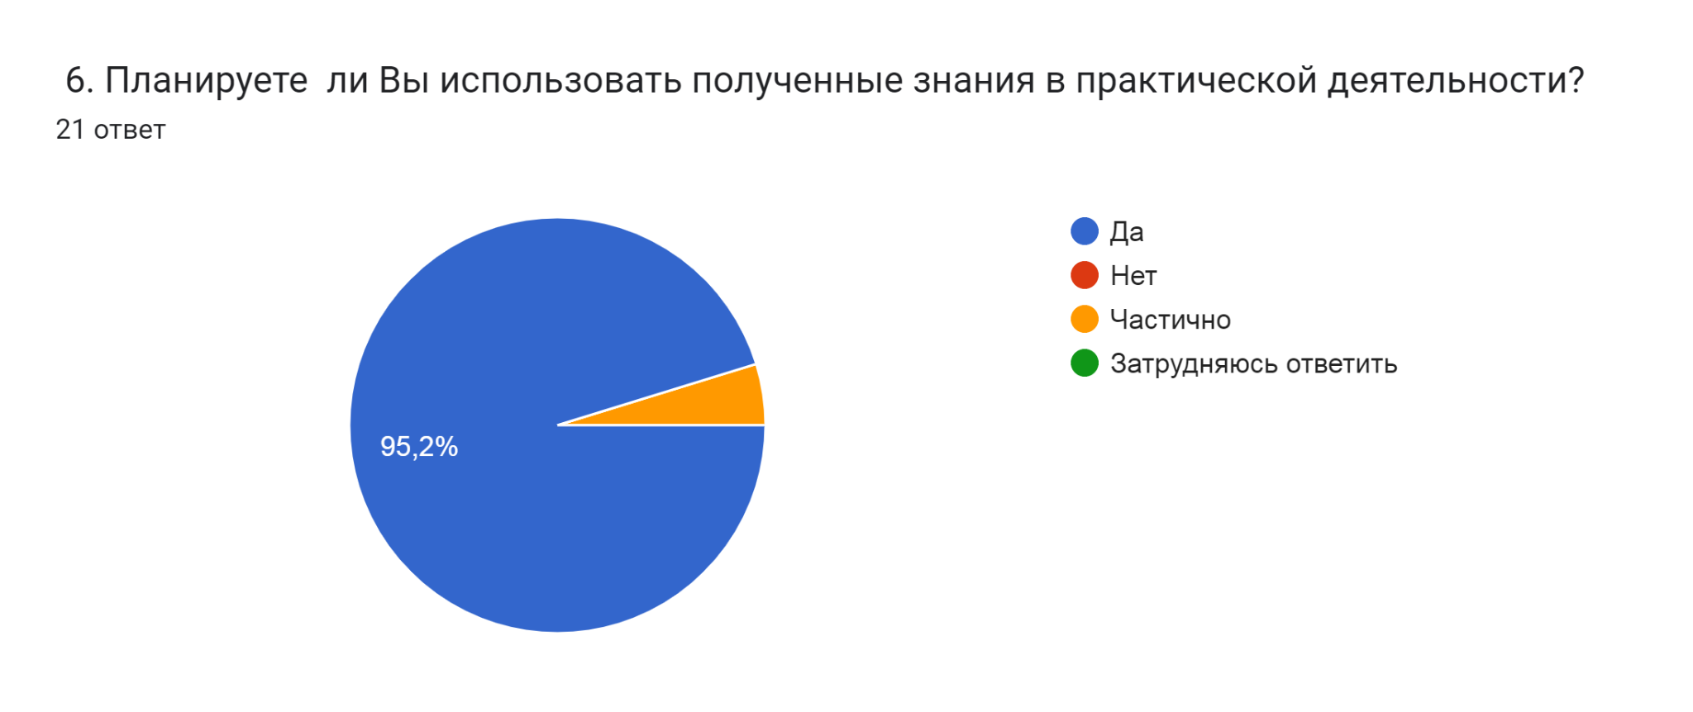
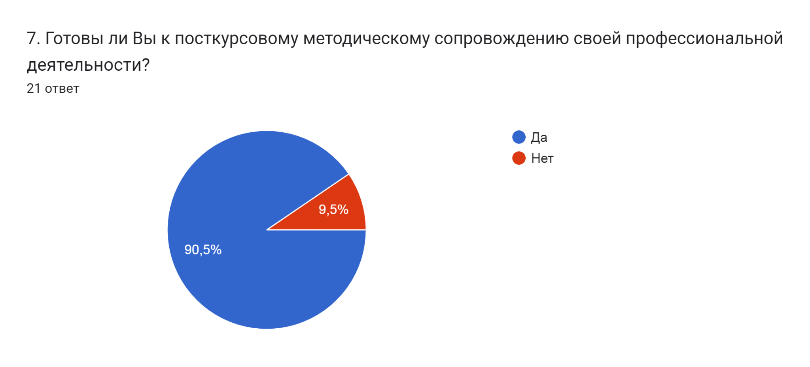

Выводы и рекомендации.
Результаты анкетирования слушателей курсов группы 23-1071 продемонстрировали их удовлетворённость результатами обучения на курсах повышения квалификации. Основной мотив обучения - желание расширить и углубить свою профессиональную компетентность. Основное ожидание -возможность найти ответы на вопросы. При этом следует отметить, что ответы на вопрос о направлении повышения квалификации выявил, что на обучение пришли руководители с разными вопросами. Были выделены восемь основных направлений повышения квалификации, которые важны для слушателей данной группы. То есть содержательно группа была нацелена на широкий спектр тем и вопросов.
Также следует отметить, что участники группы отдали предпочтения практической направленности обучения, изучению современных технологий обучения и воспитания и практического опыта по решению приоритетных задач сфере образования.
Несмотря на разнообразие запросов, актуальность программы, соответствие ожиданий от курсов их фактическому содержанию отметили 95,2% слушателей.
Практико-ориентированность программы и готовность использовать полученные знания отметили 90,5% и 95,2% слушателей соответственно. В комментариях к ответам слушатели написали, что получили ответы на имевшиеся у них вопросы, прояснили для себя важные моменты по ФООП и ФГОС.
Соответствие содержания программы заявленной тематике отметили 90,5% слушателей.
Качество преподавания на курсах также получило максимальную оценку слушателей, т.к. использовались активные методики обучения, стиль преподавания способствовал восприятию и усвоению материала. Факт готовности 90,5% участников опроса к посткурсовому методическому сопровождению своей деятельности также подтверждает высокие оценки слушателей об актуальности программы обучения и высоком качестве преподавания на курсах повышения квалификации.
Всё это свидетельствует о полезности и своевременности данной дополнительной профессиональной программы, её соответствии существующим в данный момент запросам. Качество преподавания, организация курсов также способствовали удовлетворённости результатами обучения на курсах повышения квалификации.
Исследование проводила Морозова Елена Михайловна, методист отдела мониторинга и аналитики ЦНППМ.

Заведующий центром
развития управленческих кадров Т.В. Ляшенко

